TRƯỜNG ĐẠI HỌC CÔNG NGHỆ THÔNG TIN VÀ TRUYỀN THÔNG
KHOA CÔNG NGHỆ THÔNG TIN



BÁO CÁO
HỌC PHẦN: PHÁT TRIỂN ỨNG DỤNG PYTHON

ĐỀ TÀI:
XÂY DỰNG WEBSITE BÁN CÂY CẢNH MINI SỬ DỤNG NGÔN NGỮ
LẬP TRÌNH PYTHON

Giảng viên hướng dẫn: Ts. Trần Quang Quý
Sinh viên thực hiện: Lê Đức Mạnh
Phạm Thị Ngọc
Nguyễn Thị Thúy Nga

Thái Nguyên, năm 2026

STT | Mã Sinh Viên | Họ Tên | Nhiệm vụ
1 | DTC235200556 | Phạm Thị Ngọc
2 | DTC235200 | Lê Đức Mạnh
3 | DTC235200543 | Nguyễn Thị Thuý Nga

MỤC LỤC
LỜI CẢM ƠN 4
PHẦN MỞ ĐẦU 5
CHƯƠNG 1: CƠ SỞ LÝ THUYẾT 7
1.1 Tổng quan phát triển web với Python 7
1.1.1 Ưu điểm của Python 8
1.1.2 Các framework Python 8
1.2 Khung Django 10
1.2.1 Giới thiệu Django 10
1.2.2 Các tính năng của Framework Django 11
1.2.3. Ứng dụng của Framework Django 12
1.2.4. Mô-đun phổ biến của Framework Django 13
1.3. Cơ sở dữ liệu 14
1.3.1. Cơ sở quản trị hệ thống SQLite 14
1.3.2 MySQL base data 15
1.3.2.1 Khám phá cơ sở dữ liệu 15
1.3.2.3 Kết nối MySQL với Flask thông qua Flask-SQLAlchemy 15
1.4 Front-end Công nghệ (Giao diện người dùng) 16
1.4.1 HTML và CSS 16
1.4.2 Ngôn ngữ JavaScript 19
1.4.3 Khung HTML (HTMX) 20
1.5 Môi trường và công cụ phát triển 21
1.5.1 Môi trường ảo (venv) 22
1.5.1.1 Khái niệm môi trường ảo (venv) 22
1.5.1.2 Ưu điểm của môi trường ảo 23
1.5.2 IDE 23
1.5.3 Git và GitHub 25
1.6 Quy trình dịch vụ thương mại điện tử 26
1.6.1 Tổng quan quy trình thương mại điện tử 26
1.6.2 Quy trình mua hàng 26
1.6.3 Quy trình bán hàng 27
CHƯƠNG 2: PHÂN TÍCH HỆ THỐNG 28
2.1 Hệ thống phân chia chức năng 28
2.2 Biểu đồ Use Case tổng quát 30
2.3 Đặc tả Use Case Client (Guest) 31
2.3.1 Use Case: Xem danh sách sản phẩm 32
2.3.2 Use Case: Tìm kiếm sản phẩm 33
2.3.3 Use Case: Đăng ký tài khoản 33
2.3.4 Use Case: Đăng nhập 34
2.4 Đặc tả Use Case User (Người dùng) 34
2.4.1 Use Case: Quản lý giỏ hàng 35
2.4.2 Use Case: Đặt hàng 36
2.4.3 Use Case: Xem đơn hàng 36
2.4.4 Use Case: Đánh giá sản phẩm 37
2.4.5 Use Case: Cập nhật hồ sơ cá nhân 37
2.5 Đặc tả Use Case Admin 37
2.5.1 Use Case: Quản lý người dùng 39
2.5.2 Use Case: Quản lý danh mục 39
2.5.3 Use Case: Quản lý sản phẩm 39
2.5.4 Use Case: Xử lý đơn hàng 40
2.5.5 Use Case: Xem thống kê 40
2.6 Thiết kế cơ sở dữ liệu (Database Design) 40
2.6.1 Thực thể Người dùng (User) 40
2.6.2 Thực thể Danh mục (Category) 41
2.6.3 Thực thể Sản phẩm (Product) 41
2.6.4 Thực thể Đơn hàng (Order) 42
2.6.5 Thực thể Chi tiết đơn hàng (Order_Detail) 42
2.6.6 Thực thể Bình luận (Comment) 43
2.7 Các quan hệ dữ liệu 43
2.7.1 Quan hệ giữa Người dùng và Đơn hàng (1 – n) 43
2.7.2 Quan hệ giữa Danh mục và Sản phẩm (1 – n) 44
2.7.3 Quan hệ giữa Đơn hàng và Sản phẩm (n – n) 44
2.7.4 Quan hệ liên quan đến Chi tiết đơn hàng (Order_Detail) 44
2.7.5 Quan hệ giữa Người dùng và Bình luận (1 – n) 45
2.7.6 Quan hệ giữa Sản phẩm và Bình luận (1 – n) 45
2.8 Mẫu dữ liệu thử nghiệm (Seed Data) 46
CHƯƠNG 3: XÂY DỰNG VÀ PHÁT TRIỂN HỆ THỐNG 47
3.1 Môi trường phát triển hệ thống 47
3.2 Thiết kế giao diện website 47
3.3 Xây dựng chức năng cho người dùng 54
3.4 Xây dựng chức năng quản trị hệ thống 54
3.5 Triển khai và kiểm thử hệ thống 55
CHƯƠNG 4: KẾT LUẬN VÀ HƯỚNG PHÁT TRIỂN 56
4.1 Kết quả đạt được 56
4.2 Hạn chế của hệ thống 58
4.3 Hướng phát triển trong tương lai 58
4.4 Kết luận chung 59

Danh mục hình ảnh
Hình 1. 1 Kiến trúc tổng quan phát triển web với Python 9
Hình 1. 2 So sánh các framework Python phổ biến (Django và Flask) 11
Hình 1. 3 Framework Django trong phát triển ứng dụng web Python 12
Hình 1. 4 Hệ quản trị cơ sở dữ liệu MySQL 16
Hình 1. 5 HTML và CSS trong phát triển giao diện website 19
Hình 1. 6 Ngôn ngữ lập trình JavaScript trong phát triển web 21
Hình 1. 7 HTMX – Khung HTML hỗ trợ xây dựng ứng dụng web động 23
Hình 1. 8 Môi trường ảo Python (venv) 24
Hình 1. 9 Môi trường phát triển tích hợp (IDE) 26
Hình 1. 10 Git và GitHub trong quản lý mã nguồn 27
Hình 1. 11 Quy trình mua hàng trong hệ thống thương mại điện tử 30
Hình 1. 12 Quy trình bán hàng trong hệ thống thương mại điện tử 31
Hình 2. 1 Use Case Diagram tổng quát của hệ thống 36
Hình 2. 2 Use Case Diagram của tác nhân Guest 37
Hình 2. 3 Use Case Diagram của tác nhân User 40
Hình 2. 4 Use Case Diagram của tác nhân Admin 45
Hình 2. 5 Sơ đồ Database Diagram của hệ thống bán cây cảnh 53
Hình 2. 6 Kết quả của mẫu dữ liệu thử nghiệm 54
Hình 3. 1 Giao diện trang chủ website bán cây cảnh mini 56
Hình 3. 1. 1 Giao diện danh sách sản phẩm nổi bật 56
Hình 3. 1. 2 Giao diện danh mục sản phẩm 57
Hình 3. 1. 3 Giao diện tìm kiếm sản phẩm 57
Hình 3. 2 Giao diện trang danh sách sản phẩm 58
Hình 3. 2. 1 Giao diện chi tiết sản phẩm 59
Hình 3. 2. 2 Giao diện chi tiết sản phẩm phần mô tả 59
Hình 3. 3 Giao diện giỏ hàng của người dùng 60
Hình 3. 3. 1 Giao diện khi đặt hàng 60
Hình 3. 3. 2 Giao diện khi đặt hàng thành công 61
Hình a Giao diện trang chủ của website bán cây cảnh mini 70
Hình b Trang chi tiết sản phẩm cây cảnh 71

LỜI CẢM ƠN
Trong quá trình thực hiện đồ án môn học này, em đã nhận được sự giúp đỡ và hướng dẫn tận tình từ giảng viên hướng dẫn cùng các thầy cô trong khoa Công nghệ thông tin.
Em xin gửi lời cảm ơn chân thành tới thầy/cô đã hỗ trợ, định hướng và góp ý để em có thể hoàn thành đề tài “Xây dựng website bán cây cảnh mini bằng Python Django”. Qua quá trình thực hiện đề tài, em đã có cơ hội vận dụng những kiến thức đã học vào thực tế, đồng thời học hỏi thêm nhiều kiến thức mới về lập trình web, cơ sở dữ liệu và xây dựng hệ thống quản lý.
Do thời gian thực hiện có hạn và kiến thức còn hạn chế, báo cáo chắc chắn không tránh khỏi những thiếu sót. Em rất mong nhận được những ý kiến đóng góp của thầy cô để đề tài được hoàn thiện hơn.

Em xin chân thành cảm ơn!

PHẦN MỞ ĐẦU
1. Mục đích nghiên cứu
- Nghiên cứu và tìm hiểu quy trình xây dựng một website bán cây cảnh mini trực tuyến.
- Tìm hiểu các kiến thức về Python, framework Django/Flask, cơ sở dữ liệu và mô hình phát triển website.
- Xây dựng một hệ thống website có thể quản lý sản phẩm, người dùng và đơn hàng.
- Giúp người dùng có thể tìm kiếm, xem thông tin và đặt mua cây cảnh mini thông qua nền tảng web một cách thuận tiện.

2. Nghiên cứu đối tượng và phạm vi
- Đối tượng nghiên cứu: Website bán cây cảnh mini trực tuyến.
- Phạm vi nghiên cứu: Hệ thống website bán cây cảnh mini được xây dựng với các chức năng cơ bản như:
- quản lý sản phẩm
- quản lý danh mục cây cảnh
- quản lý người dùng
- đặt hàng và quản lý đơn hàng
- Tìm kiếm bằng từ khóa và tìm kiếm bằng hình ảnh
- Xem thông tin sản phẩm
- Hệ thống hướng tới phục vụ cho cửa hàng kinh doanh cây cảnh mini, giúp việc quản lý và mua bán trở nên thuận tiện và hiệu quả hơn.cos gonj q

3. Phương pháp nghiên cứu
- tài liệu được thực hiện thông qua các phương pháp sau:
- Nghiên cứu tài liệu: Tìm hiểu các tài liệu liên quan đến phát triển website, ngôn ngữ Python, framework Django/Flask và hệ quản trị cơ sở dữ liệu.
- Phân tích hệ thống: Xác định yêu cầu hệ thống và các chức năng cần xây dựng cho website.
- Thiết kế hệ thống: Thiết kế cơ sở dữ liệu, giao diện người dùng và kiến trúc hệ thống.
- Triển khai và kiểm thử: Tiến hành lập trình các chức năng của website và kiểm thử để đảm bảo hệ thống hoạt động ổn định.

4. Dự kiến các đóng góp của đề tài
- Xây dựng được một hệ thống website bán cây cảnh mini trực tuyến với các chức năng cơ bản.
- Giúp người dùng có thể tìm kiếm, xem và đặt mua cây cảnh mini một cách dễ dàng.
- Giúp quản trị viên có thể quản lý sản phẩm, đơn hàng và người dùng thông qua hệ thống quản trị.
- Áp dụng các kiến thức đã học về lập trình web, cơ sở dữ liệu và phát triển phần mềm vào thực tế.

5. Cấu hình của tài liệu
Nội dung báo cáo được chia thành các chương sau:
Chương 1: Cơ sở lý thuyết
Trình bày các kiến thức liên quan đến phát triển website, Python, framework Django/Flask và cơ sở dữ liệu.
Chương 2: Phân tích và thiết kế hệ thống
Trình bày việc phân tích yêu cầu hệ thống, xây dựng sơ đồ Use Case và thiết kế cơ sở dữ liệu.
Chương 3: Xây dựng và phát triển hệ thống
Trình bày quá trình xây dựng website, cài đặt các chức năng và triển khai hệ thống.
Chương 4: Kết luận và hướng phát triển
Đánh giá kết quả đạt được và đề xuất các hướng phát triển trong tương lai.

CHƯƠNG 1: CƠ SỞ LÝ THUYẾT

Tổng quan phát triển web với Python
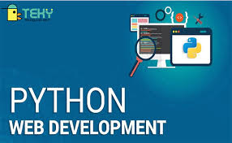
Hình 1. 1 Kiến trúc tổng quan phát triển web với Python

Python là một trong những ngôn ngữ lập trình phổ biến hiện nay, được sử dụng rộng rãi trong nhiều lĩnh vực như phát triển web, trí tuệ nhân tạo, khoa học dữ liệu và tự động hóa. Với cú pháp đơn giản, dễ học và dễ sử dụng, Python trở thành lựa chọn phù hợp cho cả người mới bắt đầu và các lập trình viên chuyên nghiệp.
Trong lĩnh vực phát triển web, Python cung cấp nhiều framework mạnh mẽ như Django, Flask giúp lập trình viên xây dựng các ứng dụng web nhanh chóng và hiệu quả.
Các framework này hỗ trợ sẵn nhiều chức năng quan trọng như:
- quản lý cơ sở dữ liệu
- xác thực người dùng
- xử lý request và response
- xây dựng API
Ngoài ra, Python còn có hệ sinh thái thư viện phong phú, giúp hỗ trợ nhiều chức năng nâng cao như xử lý dữ liệu, phân tích thông tin và xử lý hình ảnh. Điều này giúp Python trở thành một công cụ mạnh mẽ trong việc xây dựng các ứng dụng web hiện đại.
Trong đề tài này, Python được sử dụng kết hợp với framework Django/Flask để xây dựng hệ thống website bán cây cảnh mini, cho phép người dùng xem sản phẩm, tìm kiếm và đặt hàng trực tuyến.

1.1.1 Ưu điểm của Python
Python có nhiều ưu điểm nổi bật giúp nó trở thành một trong những ngôn ngữ lập trình được sử dụng rộng rãi nhất hiện nay.
- Cú pháp đơn giản, dễ đọc: Giúp giảm độ phức tạp khi lập trình và tăng tốc độ phát triển ứng dụng.
- Thư viện phong phú: Hỗ trợ đa dạng lĩnh vực như web, AI, dữ liệu và xử lý ảnh.
- Hệ sinh thái framework mạnh mẽ: Các framework như Django và Flask giúp rút ngắn thời gian phát triển nhờ tích hợp sẵn nhiều chức năng.
- Tính đa nền tảng: Python có thể chạy trên nhiều hệ điều hành như Windows, Linux và macOS.
=> Nhờ các ưu điểm trên, Python là lựa chọn phù hợp để xây dựng hệ thống website bán cây cảnh mini trong đề tài.

1.1.2 Các framework Python
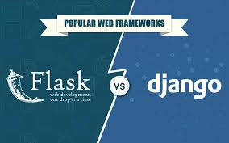
Hình 1. 2 So sánh các framework Python phổ biến (Django và Flask)

Trong quá trình phát triển ứng dụng web bằng Python, các framework đóng vai trò quan trọng giúp lập trình viên xây dựng hệ thống nhanh chóng và hiệu quả. Framework cung cấp sẵn nhiều công cụ và thư viện hỗ trợ như quản lý cơ sở dữ liệu, xử lý request/response, quản lý người dùng và bảo mật hệ thống.
Django
Django là framework phát triển web mạnh mẽ, được xây dựng theo mô hình MTV (Model – Template – View). Framework này cung cấp nhiều tính năng tích hợp như hệ thống xác thực, ORM, Admin Panel và các cơ chế bảo mật.
Flask
Flask là một framework nhẹ (lightweight), cung cấp các chức năng cơ bản và cho phép lập trình viên linh hoạt lựa chọn thư viện mở rộng. Flask phù hợp với các ứng dụng nhỏ hoặc cần phát triển nhanh.
=> Trong đề tài, Django/Flask được sử dụng để xây dựng hệ thống website bán cây cảnh mini, đảm bảo khả năng quản lý sản phẩm, người dùng và đơn hàng hiệu quả.

1.2 Khung Django

1.2.1 Giới thiệu Django
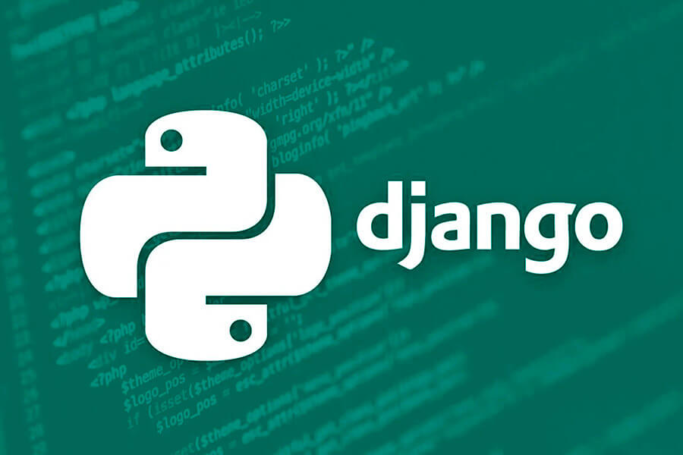
Hình 1. 3 Framework Django trong phát triển ứng dụng web Python
Django là framework phát triển web mã nguồn mở được viết bằng Python, hỗ trợ xây dựng ứng dụng nhanh chóng, bảo mật và dễ bảo trì. Django sử dụng mô hình MTV (Model – Template – View), giúp tách biệt rõ ràng giữa dữ liệu, giao diện và xử lý logic.
Ngoài ra, Django còn hỗ trợ nhiều tính năng quan trọng như:
- Quản lý cơ sở dữ liệu thông qua ORM
- Hệ thống xác thực và phân quyền người dùng
- Bảo mật chống các cuộc tấn công phổ biến như SQL Injection và CSRF
- Hệ thống routing và xử lý request hiệu quả
Nhờ những đặc điểm này, Django được sử dụng rộng rãi trong nhiều dự án web từ nhỏ đến lớn.

1.2.2 Các tính năng của Framework Django
Django cung cấp nhiều tính năng mạnh mẽ giúp lập trình viên phát triển ứng dụng web nhanh chóng và hiệu quả. Dưới đây là một số tính năng chính của Django:
Ý đồ về thiết kế dữ liệu
Django cung cấp hệ thống ORM (Object – Relational Mapping) giúp lập trình viên làm việc với cơ sở dữ liệu thông qua các đối tượng trong Python mà không cần viết nhiều câu lệnh SQL.
Xử lý URL
Django sử dụng hệ thống URL Routing giúp ánh xạ các địa chỉ URL tới các hàm xử lý tương ứng trong chương trình.
Xử lý biểu mẫu
Django cung cấp công cụ Forms giúp tạo và xử lý các biểu mẫu dữ liệu từ người dùng. Hệ thống này hỗ trợ kiểm tra dữ liệu đầu vào, đảm bảo dữ liệu hợp lệ trước khi lưu vào cơ sở dữ liệu.
Hỗ trợ giao diện người dùng
Django hỗ trợ hệ thống Template Engine, giúp tạo giao diện web bằng cách kết hợp giữa HTML, CSS và các dữ liệu từ phía server.
Bảo mật
Django được tích hợp nhiều cơ chế bảo mật như chống SQL Injection, Cross-Site Scripting (XSS) và Cross-Site Request Forgery (CSRF). Các tính năng này giúp bảo vệ hệ thống khỏi những cuộc tấn công phổ biến trên web.
Hệ thống quản trị
Django cung cấp Admin Site, cho phép quản lý dữ liệu của hệ thống thông qua giao diện quản trị. Người quản trị có thể dễ dàng thêm, sửa, xóa dữ liệu mà không cần can thiệp trực tiếp vào cơ sở dữ liệu.

1.2.3. Ứng dụng của Framework Django
Django cung cấp nhiều tính năng mạnh mẽ giúp xây dựng các ứng dụng web nhanh chóng và hiệu quả. Framework này thường được sử dụng trong nhiều loại hệ thống web khác nhau.
- Trang web thương mại điện tử: Django cung cấp các công cụ cần thiết để xây dựng các website bán hàng trực tuyến, bao gồm quản lý sản phẩm, giỏ hàng, thanh toán và quản lý đơn hàng.
- Mạng xã hội: Django có thể được sử dụng để xây dựng các hệ thống mạng xã hội với các chức năng như quản lý người dùng, đăng bài viết, tương tác và nhắn tin.
- Hệ thống quản lý nội dung (CMS): Django cung cấp các công cụ giúp xây dựng hệ thống quản lý nội dung cho phép quản trị viên dễ dàng quản lý bài viết, hình ảnh và các nội dung trên website.
- Ứng dụng phân tích dữ liệu: Django có thể được sử dụng để xây dựng các hệ thống phân tích và hiển thị dữ liệu thông qua các biểu đồ và báo cáo trực quan.
- Trang web học trực tuyến: Django hỗ trợ xây dựng các hệ thống học trực tuyến với các chức năng như quản lý khóa học, bài giảng và người học.
Nhờ những tính năng mạnh mẽ và linh hoạt, Django được sử dụng rộng rãi trong việc phát triển các ứng dụng web hiện đại.

1.2.4. Mô-đun phổ biến của Framework Django
Django có nhiều mô-đun mạnh mẽ hỗ trợ quá trình phát triển ứng dụng web. Một số mô-đun quan trọng của Django bao gồm:
- django-admin: Là công cụ dòng lệnh giúp quản lý dự án Django như tạo project, tạo ứng dụng và thực hiện các thao tác quản lý khác.
- django.urls: Cung cấp hệ thống định tuyến URL, cho phép ánh xạ các địa chỉ URL đến các hàm xử lý trong chương trình.
- django.forms: Hỗ trợ tạo và xử lý các biểu mẫu dữ liệu từ người dùng, đồng thời giúp kiểm tra tính hợp lệ của dữ liệu trước khi lưu vào cơ sở dữ liệu.
- django.template: Là hệ thống template giúp tạo giao diện web bằng cách kết hợp HTML với dữ liệu từ phía máy chủ.
- django.db: Cung cấp các công cụ để làm việc với cơ sở dữ liệu thông qua ORM của Django.
Các mô-đun này giúp lập trình viên xây dựng ứng dụng web nhanh chóng, dễ quản lý và dễ mở rộng.

1.3. Cơ sở dữ liệu

1.3.1. Cơ sở quản trị hệ thống SQLite
SQLite là hệ quản trị cơ sở dữ liệu quan hệ nhỏ gọn, không cần cài đặt máy chủ riêng và dữ liệu được lưu trong một file duy nhất. SQLite thường được sử dụng trong các hệ thống nhỏ hoặc trong giai đoạn phát triển ban đầu.
Ưu điểm
- Không cần cài đặt phức tạp: SQLite không yêu cầu cài đặt hay cấu hình máy chủ riêng.
- Dễ dàng sử dụng: Dữ liệu được lưu trong một file duy nhất giúp việc sao chép và quản lý trở nên đơn giản.
- Hiệu suất tốt với hệ thống nhỏ: SQLite hoạt động hiệu quả với các hệ thống có lượng dữ liệu vừa và nhỏ.
- Tương thích tốt với Python và Django: SQLite được tích hợp sẵn trong Django nên việc sử dụng và kết nối cơ sở dữ liệu trở nên thuận tiện.
Trong đề tài này, SQLite được lựa chọn làm cơ sở dữ liệu vì hệ thống website đang được xây dựng ở mức thử nghiệm và có quy mô nhỏ

1.3.2 MySQL base data
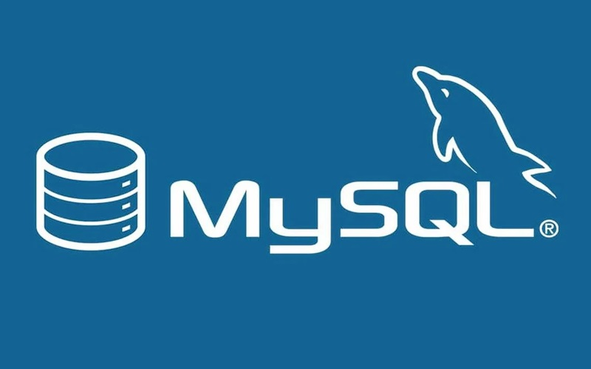 Hình 1. 4 Hệ quản trị cơ sở dữ liệu MySQL
MySQL là một hệ quản trị cơ sở dữ liệu phổ biến được sử dụng rộng rãi trong các hệ thống web. MySQL hỗ trợ lưu trữ dữ liệu với hiệu suất cao, đảm bảo tính ổn định và khả năng mở rộng của hệ thống.
Vai trò chính của MySQL trong hệ thống bao gồm:
- Lưu trữ thông tin người dùng: bao gồm tài khoản, mật khẩu và thông tin cá nhân.
- Lưu trữ dữ liệu sản phẩm: thông tin về cây cảnh, giá bán, mô tả và hình ảnh sản phẩm.
- Quản lý đơn hàng: lưu trữ thông tin đơn hàng, trạng thái đơn hàng và lịch sử giao dịch.
- Hỗ trợ truy vấn và xử lý dữ liệu: giúp hệ thống truy xuất dữ liệu nhanh chóng và chính xác.
Nhờ việc sử dụng MySQL, hệ thống có thể quản lý dữ liệu một cách hiệu quả, đảm bảo tính ổn định và an toàn cho website.

1.3.3 Kết nối MySQL với Flask thông qua Flask-SQLAlchemy
Flask-SQLAlchemy là một thư viện hỗ trợ kết nối giữa ứng dụng Flask và cơ sở dữ liệu MySQL thông qua kỹ thuật ORM (Object Relational Mapping). Thư viện này cho phép lập trình viên thao tác với cơ sở dữ liệu bằng ngôn ngữ Python thay vì phải viết trực tiếp các câu lệnh SQL phức tạp.
Việc sử dụng Flask-SQLAlchemy mang lại nhiều lợi ích trong quá trình phát triển ứng dụng web như:
- Giảm thiểu việc viết câu lệnh SQL: Lập trình viên có thể thao tác với cơ sở dữ liệu thông qua các đối tượng Python.
- Tăng tính bảo mật: Giảm nguy cơ xảy ra các lỗi liên quan đến truy vấn SQL.
- Quản lý dữ liệu hiệu quả: Giúp việc truy xuất, thêm, sửa và xóa dữ liệu trở nên đơn giản hơn.
- Dễ bảo trì và mở rộng hệ thống: Mã nguồn trở nên rõ ràng và dễ quản lý hơn.
Nhờ sử dụng Flask-SQLAlchemy, hệ thống có thể kết nối và làm việc với cơ sở dữ liệu MySQL một cách thuận tiện và hiệu quả.

1.4 Front-end Công nghệ (Giao diện người dùng)
Front-end là phần giao diện của website mà người dùng có thể trực tiếp nhìn thấy và tương tác. Phần này đóng vai trò quan trọng trong việc tạo trải nghiệm người dùng thân thiện và dễ sử dụng.

1.4.1 HTML và CSS
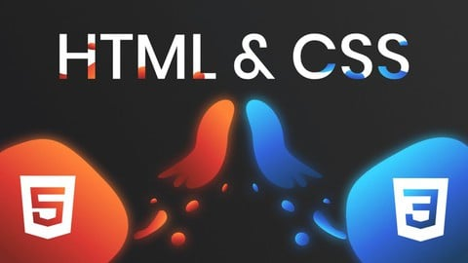
Hình 1. 5 HTML và CSS trong phát triển giao diện website

HTML (HyperText Markup Language) là ngôn ngữ đánh dấu được sử dụng để xây dựng cấu trúc của trang web. HTML giúp tạo ra các thành phần như tiêu đề, đoạn văn, hình ảnh, bảng và các liên kết trên trang web.
CSS (Cascading Style Sheets) là ngôn ngữ dùng để thiết kế và định dạng giao diện cho trang web. CSS giúp điều chỉnh màu sắc, kích thước, bố cục và phong cách hiển thị của các thành phần HTML.
Khi kết hợp HTML và CSS, lập trình viên có thể xây dựng giao diện website đẹp mắt, dễ sử dụng và phù hợp với nhiều kích thước màn hình khác nhau.

1.4.2 Ngôn ngữ JavaScript
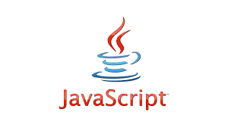
Hình 1. 6 Ngôn ngữ lập trình JavaScript trong phát triển web

JavaScript (JS) là một ngôn ngữ lập trình phổ biến được sử dụng để phát triển các ứng dụng web. JavaScript cho phép tạo ra các trang web có tính tương tác cao như xử lý sự kiện, cập nhật nội dung trang web mà không cần tải lại trang và giao tiếp với máy chủ.
JavaScript thường được sử dụng kết hợp với HTML và CSS để xây dựng giao diện và chức năng cho website. Trong khi HTML tạo cấu trúc trang web và CSS thiết kế giao diện, JavaScript giúp trang web trở nên sinh động và tương tác hơn.
Ngày nay JavaScript được sử dụng rộng rãi trong phát triển web và có thể chạy trên hầu hết các trình duyệt phổ biến như Chrome, Firefox, Edge và Cốc Cốc.

1.4.3 Khung HTML (HTMX)

Hình 1. 7 HTMX – Khung HTML hỗ trợ xây dựng ứng dụng web động

HTMX là một thư viện JavaScript khá nhẹ, dùng để mở rộng khả năng của HTML bằng cách thêm một số thuộc tính đặc biệt. Nhờ đó, trang web có thể gửi yêu cầu lên server và cập nhật nội dung mà không cần phải tải lại toàn bộ trang như cách truyền thống .
Thay vì phải viết nhiều JavaScript để xử lý AJAX, HTMX cho phép thực hiện các thao tác đó trực tiếp ngay trong HTML thông qua các thuộc tính như hx-get, hx-post, hx-put, hx-delete. Điều này giúp giảm lượng code JavaScript cần viết và làm cho code dễ hiểu hơn.
Ngoài ra, HTMX còn cho phép cập nhật từng phần nhỏ của trang web thay vì reload toàn bộ trang. Nhờ vậy, website chạy mượt hơn và trải nghiệm người dùng cũng tốt hơn. Nói đơn giản, HTMX giúp làm web “động” hơn nhưng vẫn giữ được sự đơn giản của HTML, nên khá phù hợp với các dự án không muốn dùng quá nhiều framework JavaScript phức tạp.

1.5 Môi trường và công cụ phát triển
Trong quá trình phát triển hệ thống website, việc sử dụng môi trường và các công cụ hỗ trợ lập trình là rất quan trọng. Các công cụ này giúp lập trình viên xây dựng, kiểm thử và quản lý mã nguồn một cách hiệu quả hơn.
Đối với đề tài xây dựng website bằng Python, nhóm sử dụng một số công cụ và môi trường phát triển như Python, môi trường ảo (venv), Visual Studio Code và hệ quản trị cơ sở dữ liệu. Những công cụ này giúp quá trình phát triển hệ thống trở nên thuận tiện và dễ quản lý hơn.

1.5.1 Môi trường ảo (venv)
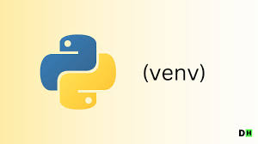
Hình 1. 8 Môi trường ảo Python (venv)

Môi trường ảo (Virtual Environment – venv) là một công cụ trong Python giúp tạo ra một môi trường làm việc riêng biệt cho từng dự án. Nhờ sử dụng môi trường ảo, các thư viện và gói phần mềm của dự án được cài đặt độc lập, không ảnh hưởng đến các dự án khác trên cùng một máy tính.
Việc sử dụng môi trường ảo giúp quản lý các thư viện Python dễ dàng hơn và tránh xảy ra xung đột giữa các phiên bản thư viện.

1.5.2 IDE

Hình 1. 9 Môi trường phát triển tích hợp (IDE)

IDE (Integrated Development Environment) là môi trường phát triển tích hợp được sử dụng để hỗ trợ lập trình viên trong quá trình phát triển phần mềm. IDE cung cấp nhiều công cụ cần thiết như trình soạn thảo mã nguồn, trình biên dịch, trình gỡ lỗi và các tiện ích hỗ trợ khác.
Việc sử dụng IDE giúp quá trình viết mã, kiểm tra lỗi và chạy chương trình trở nên nhanh chóng và thuận tiện hơn. Một số IDE phổ biến hiện nay trong phát triển web như Visual Studio Code, IntelliJ IDEA, WebStorm…
IDE thường bao gồm các thành phần chính như:
- Trình soạn thảo mã nguồn (Code Editor): hỗ trợ viết và chỉnh sửa mã nguồn với các tính năng như tô màu cú pháp, gợi ý mã và tự động hoàn thành.
- Trình biên dịch hoặc thông dịch: giúp chuyển đổi mã nguồn thành chương trình có thể thực thi.
- Công cụ gỡ lỗi (Debugger): giúp phát hiện và sửa lỗi trong quá trình phát triển phần mềm.
- Các tiện ích hỗ trợ khác: như quản lý dự án, kiểm tra cú pháp và tích hợp với các hệ thống quản lý mã nguồn.
Trong đề tài, IDE như Visual Studio Code được sử dụng để hỗ trợ quá trình lập trình, giúp tăng hiệu suất làm việc và giảm thiểu lỗi.

1.5.3 Git và GitHub
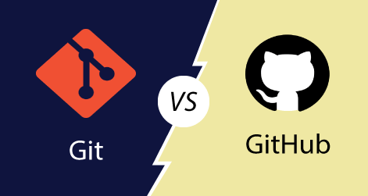
Hình 1. 10 Git và GitHub trong quản lý mã nguồn

Git là một hệ thống quản lý phiên bản phân tán (Distributed Version Control System – DVCS) được sử dụng phổ biến trong quá trình phát triển phần mềm. Git cho phép lập trình viên theo dõi sự thay đổi của mã nguồn, quản lý các phiên bản khác nhau của dự án và hỗ trợ làm việc nhóm hiệu quả.
Git được phát triển nhằm giúp các lập trình viên quản lý mã nguồn một cách dễ dàng, đặc biệt trong các dự án có nhiều người cùng tham gia phát triển. Nhờ Git, người dùng có thể lưu lại lịch sử thay đổi của mã nguồn, quay lại các phiên bản trước đó và kết hợp mã nguồn từ nhiều người khác nhau.
Git có những đặc điểm sau:
Quản lý phiên bản hiệu quả: Git cho phép theo dõi và lưu trữ lịch sử thay đổi của mã nguồn trong quá trình phát triển phần mềm.
Hỗ trợ làm việc nhóm: Nhiều lập trình viên có thể cùng làm việc trên một dự án và dễ dàng hợp nhất các thay đổi vào cùng một hệ thống.
Theo dõi và phục hồi phiên bản: Git giúp người dùng có thể quay lại các phiên bản trước đó khi cần thiết.
Hỗ trợ đa nền tảng: Git có thể hoạt động trên nhiều hệ điều hành khác nhau như Linux, Windows và macOS.
Nhờ sử dụng Git và GitHub, quá trình quản lý mã nguồn trở nên hiệu quả hơn, giúp các lập trình viên dễ dàng phát triển và duy trì các dự án phần mềm.

1.6 Quy trình dịch vụ thương mại điện tử

1.6.1 Tổng quan quy trình thương mại điện tử
Thương mại điện tử là hình thức mua bán hàng hóa hoặc dịch vụ thông qua internet. Trong mô hình này, các giao dịch được thực hiện trực tuyến giữa người bán và người mua thông qua website hoặc các nền tảng thương mại điện tử.
Quy trình thương mại điện tử giúp doanh nghiệp tiếp cận khách hàng nhanh chóng, mở rộng thị trường và nâng cao hiệu quả kinh doanh. Đồng thời, khách hàng có thể dễ dàng tìm kiếm sản phẩm, so sánh giá cả và thực hiện giao dịch một cách thuận tiện.
Trong một hệ thống thương mại điện tử, quy trình mua bán thường bao gồm các bước cơ bản như: tìm kiếm sản phẩm, lựa chọn sản phẩm, đặt hàng, thanh toán và nhận hàng. Các bước này giúp đảm bảo quá trình mua bán diễn ra rõ ràng và hiệu quả.

1.6.2 Quy trình mua hàng
Quy trình mua hàng trực tuyến trên website thương mại điện tử thường diễn ra theo các bước sau:
1. Khách hàng truy cập vào trang web:
Người dùng truy cập vào website để tìm kiếm và xem các sản phẩm được cung cấp.
2. Chọn sản phẩm:
Khách hàng lựa chọn sản phẩm mong muốn và thêm sản phẩm vào giỏ hàng.
3. Điền thông tin đặt hàng:
Khách hàng nhập các thông tin cần thiết như họ tên, địa chỉ, số điện thoại và email để tiến hành đặt hàng.
4. Thanh toán đơn hàng:
Khách hàng có thể lựa chọn phương thức thanh toán phù hợp như thanh toán khi nhận hàng (COD) hoặc thanh toán trực tuyến.
5. Xác nhận đơn hàng:
Hệ thống sẽ gửi thông báo xác nhận đơn hàng cho khách hàng sau khi quá trình đặt hàng hoàn tất.
6. Vận chuyển và giao hàng:
Đơn hàng sẽ được xử lý và vận chuyển đến địa chỉ mà khách hàng đã cung cấp.
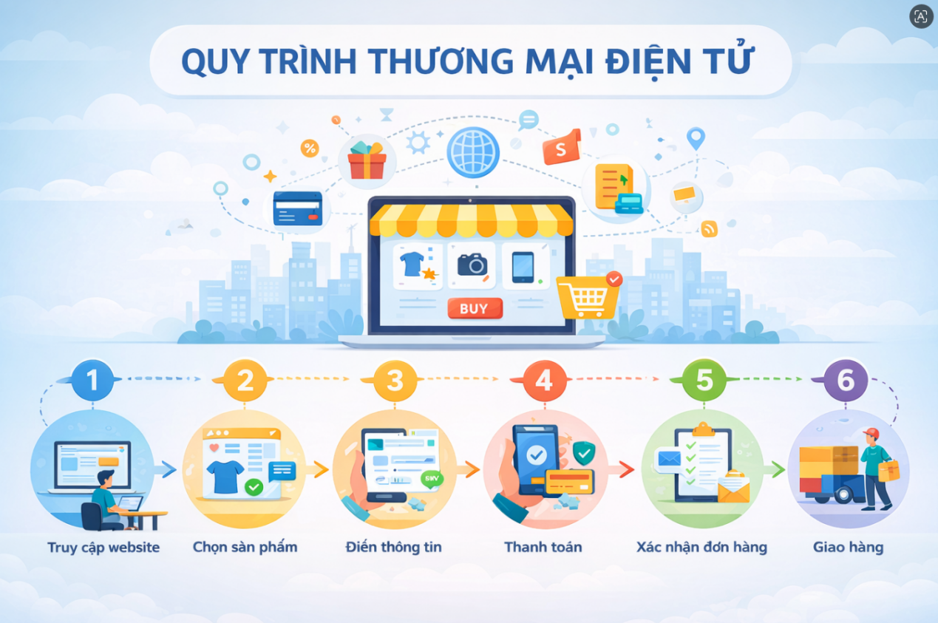
Hình 1. 11 Quy trình mua hàng trong hệ thống thương mại điện tử

1.6.3 Quy trình bán hàng
1. Quản lý sản phẩm vật phẩm:
Hệ thống cho phép quản trị viên thêm mới, cập nhật, sửa đổi, xóa sản phẩm vật phẩm; thiết lập giá bán, khuyến mãi và số lượng tồn kho.
2. Trưng bày sản phẩm:
Sản phẩm được hiển thị trên website để khách hàng có thể xem thông tin chi tiết như tên, giá, hình ảnh và mô tả sản phẩm.
3. Xử lý đơn đặt hàng:
Hệ thống kiểm tra tình trạng hàng hóa, xác nhận đơn hàng và chuẩn bị sản phẩm để giao.
4. Phối hợp vận chuyển:
Liên kết với đơn vị vận chuyển để đóng gói và gửi sản phẩm đến khách hàng.
5. Theo dõi trạng thái đơn hàng:
Hệ thống cập nhật trạng thái đơn hàng như đang xử lý, đang giao và đã giao thành công.
6. Chăm sóc khách hàng:
Tiếp nhận phản hồi, hỗ trợ đổi trả sản phẩm và giải quyết các vấn đề phát sinh.
7. Phân tích dữ liệu:
Thống kê doanh thu, sản phẩm bán chạy và hành vi khách hàng để hỗ trợ việc đưa ra chiến lược kinh doanh.
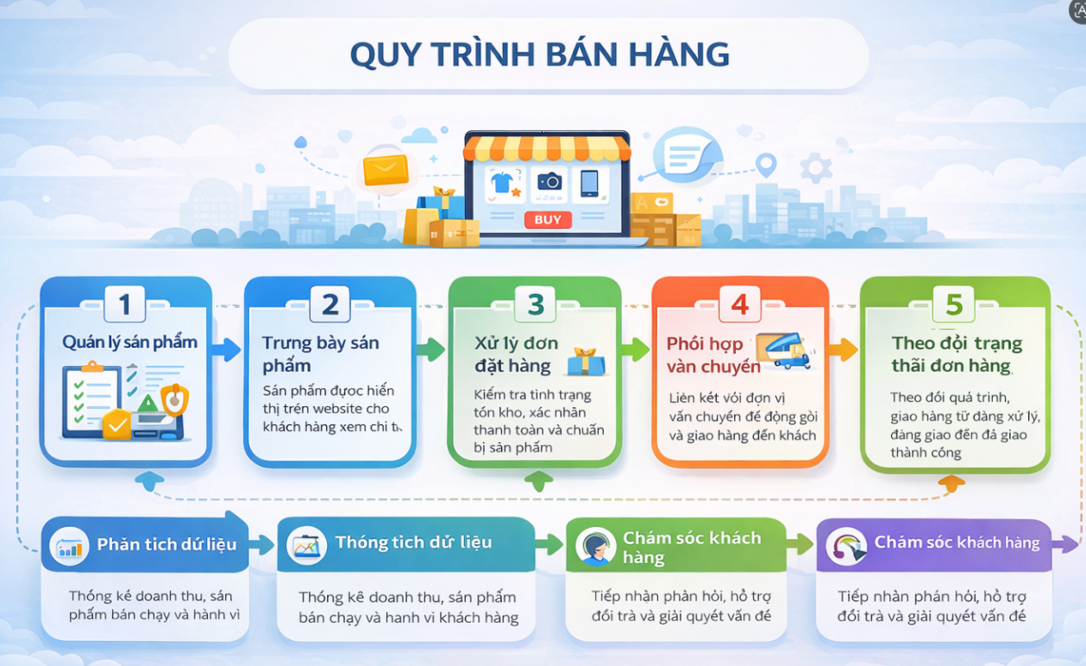
Hình 1. 12 Quy trình bán hàng trong hệ thống thương mại điện tử

CHƯƠNG 2: PHÂN TÍCH HỆ THỐNG

2.1 Hệ thống phân chia chức năng
1. Đăng ký
Tác nhân: Khách (Guest)
Mô tả: Cho phép khách truy cập tạo tài khoản mới trên hệ thống bằng cách nhập các thông tin cá nhân như tên, email và mật khẩu.
Kết quả: Tài khoản người dùng được tạo và lưu trữ trong hệ thống.
2. Đăng nhập
Tác nhân: Khách / Người dùng
Mô tả: Người dùng đăng nhập vào hệ thống bằng tài khoản đã đăng ký để sử dụng các chức năng mua sắm và quản lý thông tin cá nhân.
Kết quả: Người dùng truy cập thành công vào hệ thống.
3. Xem danh sách sản phẩm
Tác nhân: Khách / Người dùng
Mô tả: Người dùng có thể xem danh sách các sản phẩm được hiển thị trên hệ thống.
Kết quả: Danh sách sản phẩm được hiển thị để người dùng lựa chọn.
4. Tìm kiếm sản phẩm
Tác nhân: Khách / Người dùng
Mô tả: Người dùng nhập từ khóa hoặc hình ảnh để tìm kiếm sản phẩm mong muốn.
Kết quả: Hệ thống hiển thị danh sách các sản phẩm phù hợp với từ khóa hoặc hình ảnh tìm kiếm.
5. Quản lý giỏ hàng
Tác nhân: Người dùng
Mô tả: Người dùng thêm sản phẩm vào giỏ hàng, cập nhật số lượng hoặc xóa sản phẩm khỏi giỏ hàng.
Kết quả: Giỏ hàng được cập nhật với các sản phẩm người dùng đã chọn.
6. Đặt hàng
Tác nhân: Người dùng
Mô tả: Sau khi lựa chọn sản phẩm trong giỏ hàng, người dùng tiến hành đặt hàng.
Kết quả: Đơn hàng được tạo và lưu vào hệ thống.
7. Xem đơn hàng
Tác nhân: Người dùng
Mô tả: Người dùng có thể xem lại các đơn hàng đã đặt và trạng thái của từng đơn hàng.
Kết quả: Thông tin đơn hàng được hiển thị cho người dùng.
8. Đánh giá sản phẩm
Tác nhân: Người dùng
Mô tả: Sau khi mua hàng, người dùng có thể để lại nhận xét hoặc đánh giá về sản phẩm.
Kết quả: Đánh giá được lưu trong hệ thống và hiển thị cho các người dùng khác.
9. Cập nhật hồ sơ
Tác nhân: Người dùng
Mô tả: Người dùng có thể chỉnh sửa thông tin cá nhân như tên, email, địa chỉ hoặc mật khẩu.
Kết quả: Thông tin tài khoản được cập nhật trong hệ thống.
10. Quản lý người dùng
Tác nhân: Quản trị viên (Admin)
Mô tả: Quản trị viên có thể xem, thêm, sửa hoặc xóa tài khoản người dùng trong hệ thống.
Kết quả: Thông tin người dùng được cập nhật.
11. Quản lý danh mục
Tác nhân: Quản trị viên
Mô tả: Quản trị viên thực hiện thêm, sửa hoặc xóa các danh mục sản phẩm.
Kết quả: Danh mục sản phẩm được cập nhật trong hệ thống.
12. Quản lý sản phẩm
Tác nhân: Quản trị viên
Mô tả: Quản trị viên thêm mới, chỉnh sửa hoặc xóa thông tin sản phẩm.
Kết quả: Danh sách sản phẩm được cập nhật.
13. Xử lý đơn hàng
Tác nhân: Quản trị viên
Mô tả: Quản trị viên kiểm tra, xác nhận và cập nhật trạng thái các đơn hàng của khách hàng.
Kết quả: Đơn hàng được xử lý và cập nhật trạng thái.
14. Xem thống kê
Tác nhân: Quản trị viên
Mô tả: Quản trị viên xem các báo cáo thống kê như số lượng đơn hàng, doanh thu và tình trạng bán hàng.
Kết quả: Các dữ liệu thống kê được hiển thị để hỗ trợ quản lý.

2.2 Biểu đồ Use Case tổng quát
Biểu đồ Use Case tổng quát mô tả sự tương tác giữa các tác nhân và hệ thống. Trong hệ thống website bán cây cảnh mini này có ba tác nhân chính là Guest (Khách truy cập), User (Người dùng) và Admin (Quản trị viên).
- Tác nhân Guest có các chức năng sau:
Đăng ký: Cho phép khách truy cập tạo tài khoản mới để sử dụng hệ thống.
Đăng nhập: Cho phép người dùng đăng nhập vào hệ thống bằng tài khoản đã đăng ký.
Xem danh sách sản phẩm: Khách truy cập có thể xem các sản phẩm được hiển thị trên hệ thống.
Tìm kiếm sản phẩm: Khách truy cập có thể tìm kiếm sản phẩm theo tên, từ khóa hoặc hình ảnh mong muốn.
- Tác nhân User có các chức năng sau:
Đặt hàng: Người dùng lựa chọn sản phẩm và tiến hành đặt hàng trên hệ thống.
Xem đơn hàng: Người dùng có thể xem lại các đơn hàng đã đặt và trạng thái của đơn hàng.
Đánh giá sản phẩm: Người dùng có thể đánh giá hoặc nhận xét về sản phẩm sau khi mua.
Cập nhật hồ sơ: Người dùng có thể chỉnh sửa thông tin cá nhân như tên, email hoặc mật khẩu.
Quản lý giỏ hàng: Người dùng có thể thêm hoặc xóa sản phẩm trong giỏ hàng trước khi đặt hàng.
- Tác nhân Admin có các chức năng sau:
Quản lý người dùng: Quản trị viên có thể xem, thêm, sửa hoặc xóa tài khoản người dùng trong hệ thống.
Quản lý danh mục: Quản trị viên thực hiện thêm, sửa hoặc xóa các danh mục sản phẩm.
Quản lý sản phẩm: Quản trị viên thêm mới, chỉnh sửa hoặc xóa thông tin sản phẩm.
Xử lý đơn hàng: Quản trị viên theo dõi và cập nhật trạng thái các đơn hàng của khách hàng.
Xem thống kê: Quản trị viên theo dõi tình hình hoạt động của hệ thống thông qua các báo cáo và thống kê.

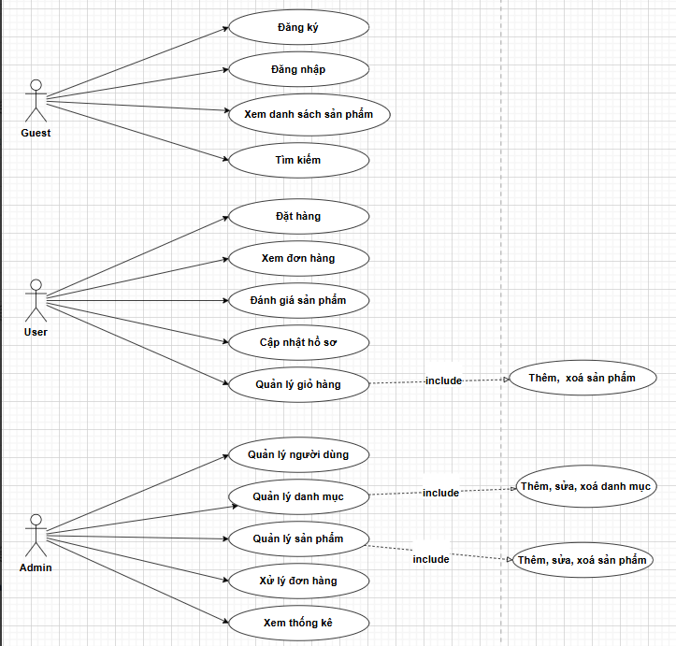
Hình 2. 1 Use Case Diagram tổng quát của hệ thống

2.3 Đặc tả Use Case Client (Guest)
Biểu đồ Use Case Client (Guest) mô tả các chức năng mà khách truy cập có thể thực hiện khi sử dụng hệ thống website bán cây cảnh mini. Khách truy cập có thể xem thông tin sản phẩm, tìm kiếm sản phẩm hoặc đăng ký tài khoản để sử dụng đầy đủ các chức năng của hệ thống.
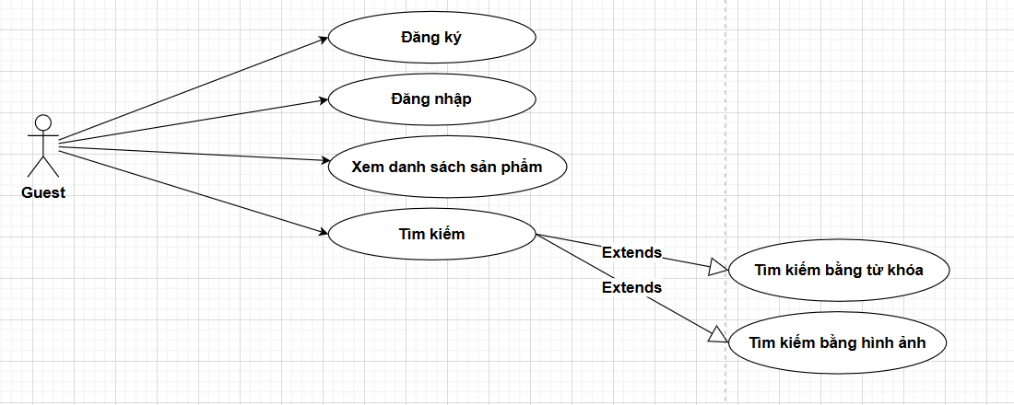
Hình 2. 2 Use Case Diagram của tác nhân Guest

Tác nhân: Khách (Guest)
Mô tả:
Use Case này mô tả các chức năng cơ bản mà khách truy cập có thể thực hiện trên hệ thống khi chưa đăng nhập. Các chức năng này giúp người dùng dễ dàng tìm hiểu thông tin sản phẩm trước khi quyết định đăng ký tài khoản và mua hàng.
Các chức năng chính của khách
Xem danh sách sản phẩm: Khách truy cập có thể xem toàn bộ các sản phẩm được hiển thị trên website, bao gồm hình ảnh, tên sản phẩm và giá bán.
Tìm kiếm sản phẩm: Khách có thể tìm kiếm sản phẩm theo tên, từ khóa hoặc tìm kiếm bằng hình ảnh để nhanh chóng tìm được sản phẩm mong muốn.
Đăng ký tài khoản: Khách truy cập có thể tạo tài khoản mới để trở thành người dùng của hệ thống.
Đăng nhập hệ thống: Sau khi đăng ký tài khoản, khách có thể đăng nhập vào hệ thống để thực hiện các chức năng mua hàng.

2.3.1 Use Case: Xem danh sách sản phẩm
Tác nhân: Khách (Guest)
Mô tả
Use Case này cho phép khách truy cập website xem danh sách các sản phẩm được đăng bán trên hệ thống mà không cần đăng nhập.
Dòng sự kiện chính
- Khách truy cập vào trang chủ của website.
- Hệ thống hiển thị danh sách các sản phẩm hiện có.
- Mỗi sản phẩm hiển thị các thông tin cơ bản bao gồm:
  - Hình ảnh sản phẩm
  - Tên sản phẩm
  - Giá sản phẩm
  - Mô tả ngắn
- Khách có thể chọn một sản phẩm để xem thông tin chi tiết.
Dòng sự kiện phụ
Nếu hệ thống chưa có sản phẩm nào, hệ thống sẽ hiển thị thông báo:
“Hiện chưa có sản phẩm”.
Yêu cầu đặc biệt
- Danh sách sản phẩm phải được tải nhanh và hiển thị rõ ràng.
- Hệ thống hỗ trợ phân trang khi số lượng sản phẩm lớn.
Trạng thái sau khi thực hiện
Khách có thể tiếp tục thực hiện các thao tác khác như:
- xem chi tiết sản phẩm
- tìm kiếm sản phẩm
- đăng ký tài khoản
- đăng nhập hệ thống

2.3.2 Use Case: Tìm kiếm sản phẩm
Tác nhân: Khách (Guest)
Mô tả
Use Case này cho phép khách truy cập tìm kiếm sản phẩm theo tên, từ khóa hoặc hình ảnh.
Dòng sự kiện chính
- Khách nhập từ khóa vào ô tìm kiếm trên website.
- Khách nhấn nút Tìm kiếm.
- Hệ thống kiểm tra từ khóa đã nhập.
- Hệ thống truy vấn dữ liệu và hiển thị danh sách các sản phẩm phù hợp với từ khóa tìm kiếm.
Dòng sự kiện phụ
Nếu không tìm thấy sản phẩm phù hợp, hệ thống hiển thị thông báo:
“Không tìm thấy sản phẩm phù hợp”.
Trạng thái sau khi thực hiện
Khách có thể:
- xem chi tiết sản phẩm
- đăng ký tài khoản
- đăng nhập hệ thống

2.3.3 Use Case: Đăng ký tài khoản
Tác nhân: Khách (Guest)
Mô tả
Use Case này cho phép khách truy cập tạo tài khoản mới để sử dụng các chức năng của hệ thống.
Dòng sự kiện chính
- Khách chọn chức năng Đăng ký trên website.
- Hệ thống hiển thị form đăng ký tài khoản.
- Khách nhập các thông tin cần thiết bao gồm:
  - Họ và tên
  - Email
  - Mật khẩu
- Khách nhấn nút Đăng ký.
- Hệ thống kiểm tra tính hợp lệ của dữ liệu.
- Nếu dữ liệu hợp lệ, hệ thống tạo tài khoản mới cho người dùng.
Dòng sự kiện phụ
Nếu email đã tồn tại trong hệ thống, hệ thống hiển thị thông báo lỗi và yêu cầu nhập email khác.
Trạng thái sau khi thực hiện
Tài khoản mới được tạo và lưu vào cơ sở dữ liệu của hệ thống.

2.3.4 Use Case: Đăng nhập
Tác nhân: Khách (Guest)
Mô tả
Use Case này cho phép người dùng đăng nhập vào hệ thống để sử dụng các chức năng dành cho người dùng như đặt hàng và quản lý giỏ hàng.
Dòng sự kiện chính
- Khách chọn chức năng Đăng nhập.
- Hệ thống hiển thị form đăng nhập.
- Khách nhập thông tin đăng nhập bao gồm:
  - Email
  - Mật khẩu
- Khách nhấn nút Đăng nhập.
- Hệ thống kiểm tra thông tin đăng nhập.
- Nếu thông tin chính xác, hệ thống cho phép người dùng truy cập vào hệ thống.
Dòng sự kiện phụ
Nếu thông tin đăng nhập không chính xác, hệ thống hiển thị thông báo lỗi và yêu cầu nhập lại.
Trạng thái sau khi thực hiện
Người dùng đăng nhập thành công và có thể sử dụng các chức năng mua hàng.

2.4 Đặc tả Use Case User (Người dùng)
Biểu đồ Use Case User mô tả các chức năng mà người dùng có thể thực hiện sau khi đã đăng nhập vào hệ thống. Khi trở thành người dùng của hệ thống, khách hàng có thể thực hiện nhiều thao tác như quản lý giỏ hàng, đặt hàng, xem lại các đơn hàng đã đặt, đánh giá sản phẩm và cập nhật thông tin cá nhân.
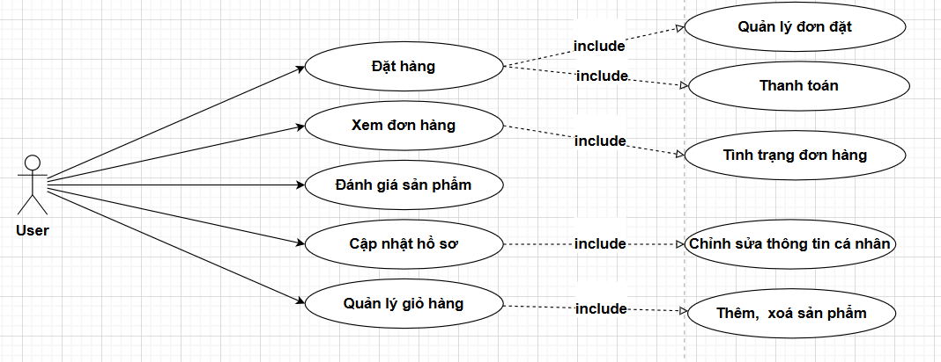
Hình 2. 3 Use Case Diagram của tác nhân User

Tác nhân: Người dùng (User)
Mô tả
Use Case này mô tả các chức năng chính của người dùng sau khi đăng nhập vào hệ thống. Người dùng có thể thực hiện các thao tác liên quan đến việc mua hàng và quản lý thông tin cá nhân.
Các chức năng chính của người dùng
Quản lý giỏ hàng: Người dùng có thể thêm sản phẩm vào giỏ hàng, thay đổi số lượng sản phẩm hoặc xóa sản phẩm khỏi giỏ hàng.
Đặt hàng: Người dùng thực hiện đặt hàng từ các sản phẩm đã chọn trong giỏ hàng và cung cấp thông tin giao hàng.
Xem đơn hàng: Người dùng có thể xem danh sách các đơn hàng đã đặt trước đó và theo dõi trạng thái của đơn hàng.
Đánh giá sản phẩm: Sau khi mua hàng, người dùng có thể gửi đánh giá hoặc nhận xét về sản phẩm để chia sẻ trải nghiệm của mình.
Cập nhật hồ sơ cá nhân: Người dùng có thể chỉnh sửa và cập nhật các thông tin cá nhân như tên, địa chỉ hoặc số điện thoại.

2.4.1 Use Case: Quản lý giỏ hàng
Tác nhân: Người dùng (User)
Mô tả
Use Case này cho phép người dùng xem và quản lý các sản phẩm đã được thêm vào giỏ hàng trước khi tiến hành đặt hàng.
Dòng sự kiện chính
- Người dùng đăng nhập vào hệ thống.
- Người dùng chọn mục Giỏ hàng.
- Hệ thống hiển thị danh sách các sản phẩm hiện có trong giỏ hàng.
- Người dùng có thể thực hiện các thao tác sau:
  - thay đổi số lượng sản phẩm
  - xóa sản phẩm khỏi giỏ hàng
- Hệ thống cập nhật lại thông tin giỏ hàng.
Dòng sự kiện phụ
Nếu giỏ hàng không có sản phẩm nào, hệ thống hiển thị thông báo:
“Giỏ hàng chưa có sản phẩm”.
Trạng thái sau khi thực hiện
Thông tin giỏ hàng được cập nhật theo thao tác của người dùng.

2.4.2 Use Case: Đặt hàng
Tác nhân: Người dùng (User)
Mô tả
Use Case này cho phép người dùng tiến hành đặt hàng đối với các sản phẩm đã chọn trong giỏ hàng.
Dòng sự kiện chính
- Người dùng truy cập vào trang Giỏ hàng.
- Người dùng chọn chức năng Đặt hàng.
- Hệ thống hiển thị thông tin chi tiết đơn hàng.
- Người dùng nhập thông tin giao hàng bao gồm:
  - Họ và tên
  - Số điện thoại
  - Địa chỉ giao hàng
- Người dùng xác nhận đặt hàng.
- Hệ thống kiểm tra thông tin và tạo đơn hàng mới.
Dòng sự kiện phụ
Nếu thông tin giao hàng chưa đầy đủ hoặc không hợp lệ, hệ thống yêu cầu người dùng nhập lại.
Trạng thái sau khi thực hiện
Đơn hàng mới được tạo và lưu trữ trong cơ sở dữ liệu của hệ thống.

2.4.3 Use Case: Xem đơn hàng
Tác nhân: Người dùng (User)
Mô tả
Use Case này cho phép người dùng xem danh sách các đơn hàng đã đặt và theo dõi tình trạng xử lý của từng đơn hàng.
Dòng sự kiện chính
- Người dùng đăng nhập vào hệ thống.
- Người dùng chọn mục Đơn hàng của tôi.
- Hệ thống hiển thị danh sách các đơn hàng đã đặt.
- Người dùng chọn một đơn hàng cụ thể để xem chi tiết.
- Hệ thống hiển thị thông tin chi tiết của đơn hàng bao gồm sản phẩm, số lượng, giá và trạng thái đơn hàng.
Trạng thái sau khi thực hiện
Người dùng có thể theo dõi trạng thái đơn hàng như: đang xử lý, đang giao hàng hoặc đã hoàn thành.

2.4.4 Use Case: Đánh giá sản phẩm
Tác nhân: Người dùng (User)
Mô tả
Use Case này cho phép người dùng gửi đánh giá hoặc nhận xét về sản phẩm sau khi đã mua và sử dụng sản phẩm đó.
Dòng sự kiện chính
- Người dùng truy cập vào trang chi tiết sản phẩm.
- Người dùng chọn chức năng Đánh giá sản phẩm.
- Người dùng nhập nội dung đánh giá hoặc nhận xét.
- Người dùng gửi đánh giá.
- Hệ thống kiểm tra nội dung và lưu đánh giá vào hệ thống.
Dòng sự kiện phụ
Nếu nội dung đánh giá trống hoặc không hợp lệ, hệ thống yêu cầu người dùng nhập lại.
Trạng thái sau khi thực hiện
Đánh giá của người dùng được lưu và hiển thị trên trang sản phẩm.

2.4.5 Use Case: Cập nhật hồ sơ cá nhân
Tác nhân: Người dùng (User)
Mô tả
Use Case này cho phép người dùng chỉnh sửa và cập nhật thông tin cá nhân của mình trong hệ thống.
Dòng sự kiện chính
- Người dùng đăng nhập vào hệ thống.
- Người dùng chọn mục Thông tin cá nhân.
- Hệ thống hiển thị thông tin cá nhân hiện tại.
- Người dùng chỉnh sửa các thông tin cần thay đổi.
- Người dùng nhấn nút Lưu thông tin.
- Hệ thống kiểm tra dữ liệu và cập nhật thông tin mới.
Dòng sự kiện phụ
Nếu dữ liệu nhập vào không hợp lệ, hệ thống hiển thị thông báo lỗi và yêu cầu người dùng nhập lại.
Trạng thái sau khi thực hiện
Thông tin cá nhân của người dùng được cập nhật thành công.

2.5 Đặc tả Use Case Admin
Biểu đồ Use Case Admin mô tả các chức năng mà quản trị viên có thể thực hiện để quản lý và vận hành hệ thống website bán cây cảnh mini.
Quản trị viên có quyền truy cập vào hệ thống quản trị để quản lý người dùng, danh mục sản phẩm, sản phẩm và đơn hàng. Ngoài ra, quản trị viên cũng có thể xem các báo cáo thống kê để theo dõi hoạt động của hệ thống.
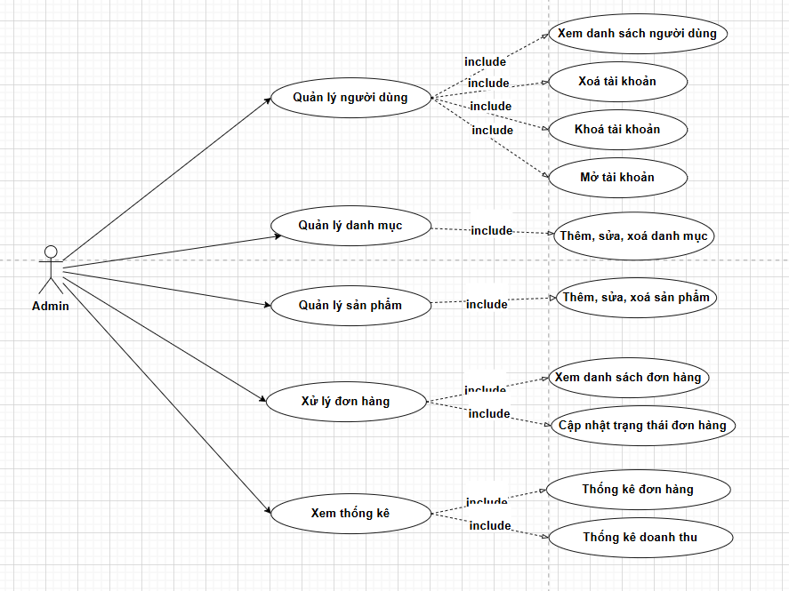
Hình 2. 4 Use Case Diagram của tác nhân Admin

Tác nhân: Quản trị viên (Admin)
Mô tả
Use Case này mô tả các chức năng quản trị của hệ thống, cho phép quản trị viên quản lý toàn bộ dữ liệu và hoạt động của website.
Các chức năng chính của Admin
Quản lý người dùng: Quản trị viên có thể xem danh sách người dùng, thêm người dùng mới, chỉnh sửa hoặc xóa tài khoản người dùng.
Quản lý danh mục: Quản trị viên quản lý các danh mục sản phẩm như thêm mới, chỉnh sửa hoặc xóa danh mục.
Quản lý sản phẩm: Quản trị viên có thể thêm sản phẩm mới, chỉnh sửa thông tin sản phẩm hoặc xóa sản phẩm khỏi hệ thống.
Xử lý đơn hàng: Quản trị viên theo dõi các đơn hàng của khách hàng và cập nhật trạng thái xử lý đơn hàng.
Xem thống kê: Quản trị viên có thể xem các báo cáo thống kê như số lượng đơn hàng, doanh thu và số lượng sản phẩm đã bán.

2.5.1 Use Case: Quản lý người dùng
Tác nhân: Admin
Mô tả
Use Case này cho phép quản trị viên quản lý thông tin các tài khoản người dùng trong hệ thống.
Dòng sự kiện chính
- Admin đăng nhập vào hệ thống quản trị.
- Admin chọn mục Quản lý người dùng.
- Hệ thống hiển thị danh sách các tài khoản người dùng.
- Admin có thể thực hiện các thao tác:
  - thêm người dùng mới
  - chỉnh sửa thông tin người dùng
  - xóa tài khoản người dùng
- Hệ thống cập nhật dữ liệu tương ứng.
Trạng thái sau khi thực hiện
Danh sách người dùng được cập nhật theo thao tác của quản trị viên.

2.5.2 Use Case: Quản lý danh mục
Tác nhân: Admin
Mô tả
Use Case này cho phép quản trị viên quản lý các danh mục sản phẩm trên hệ thống.
Dòng sự kiện chính
- Admin chọn mục Quản lý danh mục.
- Hệ thống hiển thị danh sách các danh mục sản phẩm.
- Admin có thể:
  - thêm danh mục mới
  - chỉnh sửa danh mục
  - xóa danh mục
- Hệ thống lưu và cập nhật dữ liệu.
Trạng thái sau khi thực hiện:
Danh mục sản phẩm được cập nhật trong hệ thống.

2.5.3 Use Case: Quản lý sản phẩm
Tác nhân: Admin
Mô tả
Use Case này cho phép quản trị viên quản lý thông tin các sản phẩm được đăng bán trên hệ thống.
Dòng sự kiện chính
- Admin truy cập vào mục Quản lý sản phẩm.
- Hệ thống hiển thị danh sách sản phẩm.
- Admin có thể:
  - thêm sản phẩm mới
  - chỉnh sửa thông tin sản phẩm
  - xóa sản phẩm
- Hệ thống cập nhật dữ liệu sản phẩm.
Trạng thái sau khi thực hiện
Danh sách sản phẩm được cập nhật thành công.

2.5.4 Use Case: Xử lý đơn hàng
Tác nhân: Admin
Mô tả
Use Case này cho phép quản trị viên theo dõi và xử lý các đơn hàng của khách hàng.
Dòng sự kiện chính
- Admin truy cập mục Quản lý đơn hàng.
- Hệ thống hiển thị danh sách đơn hàng.
- Admin chọn một đơn hàng để xem chi tiết.
- Admin cập nhật trạng thái đơn hàng (đang xử lý, đang giao hàng, đã hoàn thành...).
- Hệ thống lưu trạng thái mới của đơn hàng.
Trạng thái sau khi thực hiện
Trạng thái đơn hàng được cập nhật trong hệ thống.

2.5.5 Use Case: Xem thống kê
Tác nhân: Admin
Mô tả
Use Case này cho phép quản trị viên xem các báo cáo thống kê để đánh giá hoạt động của hệ thống.
Dòng sự kiện chính
- Admin truy cập mục Thống kê.
- Hệ thống hiển thị các dữ liệu thống kê như:
  - tổng số đơn hàng
  - doanh thu
  - số lượng sản phẩm đã bán
- Admin có thể theo dõi và phân tích tình hình kinh doanh.
Trạng thái sau khi thực hiện
Admin nắm được tình hình hoạt động của hệ thống và đưa ra các quyết định quản lý phù hợp.

2.6 Thiết kế cơ sở dữ liệu (Database Design)

2.6.1 Thực thể Người dùng (User)
Thực thể Người dùng được sử dụng để lưu trữ thông tin của tất cả người sử dụng hệ thống, bao gồm khách hàng và quản trị viên. Người dùng có thể đăng ký tài khoản, đăng nhập hệ thống, thực hiện mua hàng, bình luận sản phẩm hoặc quản lý website tùy theo vai trò được phân quyền.
Các thuộc tính chính của thực thể
Manguoidung(PK): mã người dùng
Tendangnhap: tên đăng nhập
Matkhau: mật khẩu
Email: email
Vaitro: vai trò (admin hoặc user)
NgaytaoTK: ngày tạo tài khoản.

2.6.2 Thực thể Danh mục (Category)
Thực thể Danh mục dùng để phân loại các loại cây cảnh mini trên website. Việc tổ chức sản phẩm theo danh mục giúp người dùng dễ dàng tìm kiếm, đồng thời hỗ trợ quản trị viên quản lý sản phẩm một cách hiệu quả hơn.
Các thuộc tính của thực thể
Madanhmuc(PK): mã danh mục
Tendanhmuc: tên danh mục
Mota: mô tả

2.6.3 Thực thể Sản phẩm (Product)
Thực thể Sản phẩm đại diện cho các sản phẩm cây cảnh mini được bày bán trên website. Đây là thực thể trung tâm của hệ thống, phục vụ cho các chức năng như thêm mới, chỉnh sửa, xóa, tìm kiếm và hiển thị thông tin sản phẩm.
Các thuộc tính của thực thể
Masanpham(PK): mã sản phẩm
Tensanpham: Tên sản phẩm
Giaban: giá bán
Soluong: số lượng tồn kho
Hinhanhminhhoa: hình ảnh minh họa
MotaSP: mô tả sản phẩm
Ngaytao: ngày tạo
TrangthaiSP: trạng thái sản phẩm (Đang bán, ngừng kinh doanh)
Madanhmuc(FK): mã danh mục, liên kết đến thực thể Danh mục

2.6.4 Thực thể Đơn hàng (Order)
Thực thể Order được sử dụng để quản lý thông tin các đơn hàng do người dùng thực hiện. Mỗi đơn hàng thể hiện một lần mua sắm của khách hàng và có các trạng thái xử lý khác nhau theo quy trình của hệ thống.
Các thuộc tính của thực thể
Madonhang(PK): mã đơn hàng
Ngaydathang: ngày đặt hàng
Tongtien: tổng tiền
Trangthaidonhang: trạng thái đơn hàng (chờ xử lý, đã duyệt, bị hủy)
Điachinhanhang: địa chỉ nhận hàng
Manguoidung(FK): mã người dùng đặt hàng, liên kết đến thực thể Người dùng

2.6.5 Thực thể Chi tiết đơn hàng (Order_Detail)
Thực thể Order_Detail dùng để lưu trữ thông tin chi tiết các sản phẩm trong mỗi đơn hàng. Một đơn hàng có thể bao gồm nhiều sản phẩm với số lượng và mức giá khác nhau tại thời điểm mua.
Các thuộc tính của thực thể
Machitietdonhang(PK): mã chi tiết đơn hàng
Madonhang(FK): mã đơn hàng, liên kết đến thực thể Đơn hàng
Masanpham(FK): mã sản phẩm, liên kết đến thực thể Sản phẩm
Soluong: số lượng
Gia: giá bán.

2.6.6 Thực thể Bình luận (Comment)
Thực thể Comment cho phép người dùng đã đăng nhập thực hiện bình luận và đánh giá các sản phẩm cây cảnh mini. Chức năng này giúp tăng mức độ tương tác giữa người dùng với hệ thống, đồng thời hỗ trợ khách hàng khác trong quá trình lựa chọn sản phẩm.
Các thuộc tính của thực thể
Mabinhluan(PK): mã bình luận
Noidung: nội dung bình luận
Sosaodanhgia: số sao đánh giá
Ngayviet: ngày viết
Manguoidung(FK): mã người dùng, liên kết đến thực thể người dùng
Masanpham(FK): mã sản phẩm, liên kết đến thực thể sản phẩm

2.7 Các quan hệ dữ liệu
Dựa trên các thực thể đã được xác định trong mô hình ERD, việc phân tích và xác định mối quan hệ giữa các thực thể là bước quan trọng nhằm đảm bảo dữ liệu trong hệ thống được liên kết chặt chẽ, phản ánh đúng nghiệp vụ của website bán cây cảnh mini. Các mối quan hệ này giúp hệ thống quản lý tốt quá trình mua bán, phân loại sản phẩm cũng như tương tác giữa người dùng và sản phẩm.

2.7.1 Quan hệ giữa Người dùng và Đơn hàng (1 – n)
Trong hệ thống, một người dùng có thể thực hiện nhiều lần mua hàng khác nhau theo thời gian. Mỗi lần mua hàng sẽ tương ứng với một đơn hàng riêng biệt. Tuy nhiên, mỗi đơn hàng chỉ được tạo ra bởi một người dùng cụ thể tại thời điểm đặt hàng.
Vì vậy, mối quan hệ giữa thực thể Người dùng (User) và Đơn hàng (Order) là mối quan hệ một – nhiều (1 – n), trong đó một người dùng có thể có nhiều đơn hàng, nhưng một đơn hàng chỉ thuộc về một người dùng duy nhất.

2.7.2 Quan hệ giữa Danh mục và Sản phẩm (1 – n)
Danh mục được sử dụng để phân loại các sản phẩm cây cảnh mini trên website. Mỗi danh mục có thể chứa nhiều sản phẩm khác nhau nhằm phục vụ nhu cầu tìm kiếm và quản lý. Ngược lại, mỗi sản phẩm chỉ được xếp vào một danh mục cụ thể để đảm bảo việc phân loại rõ ràng và tránh trùng lặp.
Do đó, mối quan hệ giữa thực thể Danh mục (Category) và Sản phẩm (Product) là mối quan hệ một – nhiều (1 – n).

2.7.3 Quan hệ giữa Đơn hàng và Sản phẩm (n – n)
Trong thực tế, một đơn hàng có thể bao gồm nhiều sản phẩm khác nhau với số lượng và giá bán tại thời điểm mua cụ thể. Đồng thời, một sản phẩm cũng có thể xuất hiện trong nhiều đơn hàng khác nhau của các khách hàng khác nhau.
Vì vậy, mối quan hệ giữa Đơn hàng (Order) và Sản phẩm (Product) là mối quan hệ nhiều – nhiều (n – n). Để xử lý mối quan hệ này, hệ thống sử dụng bảng trung gian Chi tiết đơn hàng (Order_Detail) nhằm lưu trữ thông tin về số lượng và giá bán của từng sản phẩm trong mỗi đơn hàng.

2.7.4 Quan hệ liên quan đến Chi tiết đơn hàng (Order_Detail)
Thực thể Chi tiết đơn hàng (Order_Detail) được sử dụng như một bảng trung gian nhằm giải quyết mối quan hệ nhiều – nhiều giữa thực thể Đơn hàng (Order) và Sản phẩm (Product).
Cụ thể, một đơn hàng có thể bao gồm nhiều chi tiết đơn hàng khác nhau, mỗi chi tiết tương ứng với một sản phẩm cụ thể và số lượng được đặt mua. Do đó, mối quan hệ giữa Đơn hàng và Chi tiết đơn hàng là mối quan hệ một – nhiều (1 – n).
Tương tự, một sản phẩm có thể xuất hiện trong nhiều chi tiết đơn hàng thuộc các đơn hàng khác nhau. Tuy nhiên, mỗi chi tiết đơn hàng chỉ gắn với một sản phẩm duy nhất.
Vì vậy, mối quan hệ giữa Sản phẩm và Chi tiết đơn hàng cũng là mối quan hệ một – nhiều (1 – n).

2.7.5 Quan hệ giữa Người dùng và Bình luận (1 – n)
Người dùng sau khi đăng nhập vào hệ thống có thể thực hiện nhiều bình luận và đánh giá cho các sản phẩm khác nhau. Mỗi bình luận thể hiện ý kiến của một người dùng tại một thời điểm nhất định. Tuy nhiên, mỗi bình luận chỉ thuộc về một người dùng duy nhất.
Do đó, mối quan hệ giữa Người dùng (User) và Bình luận (Comment) là mối quan hệ một – nhiều (1 – n).

2.7.6 Quan hệ giữa Sản phẩm và Bình luận (1 – n)
Mỗi sản phẩm cây cảnh mini trên website có thể nhận được nhiều bình luận và đánh giá từ các người dùng khác nhau. Những bình luận này giúp cung cấp thêm thông tin tham khảo cho khách hàng trong quá trình lựa chọn sản phẩm. Ngược lại, mỗi bình luận chỉ phản ánh ý kiến về một sản phẩm cụ thể.
Vì vậy, mối quan hệ giữa Sản phẩm (Product) và Bình luận (Comment) là mối quan hệ một – nhiều (1 – n).

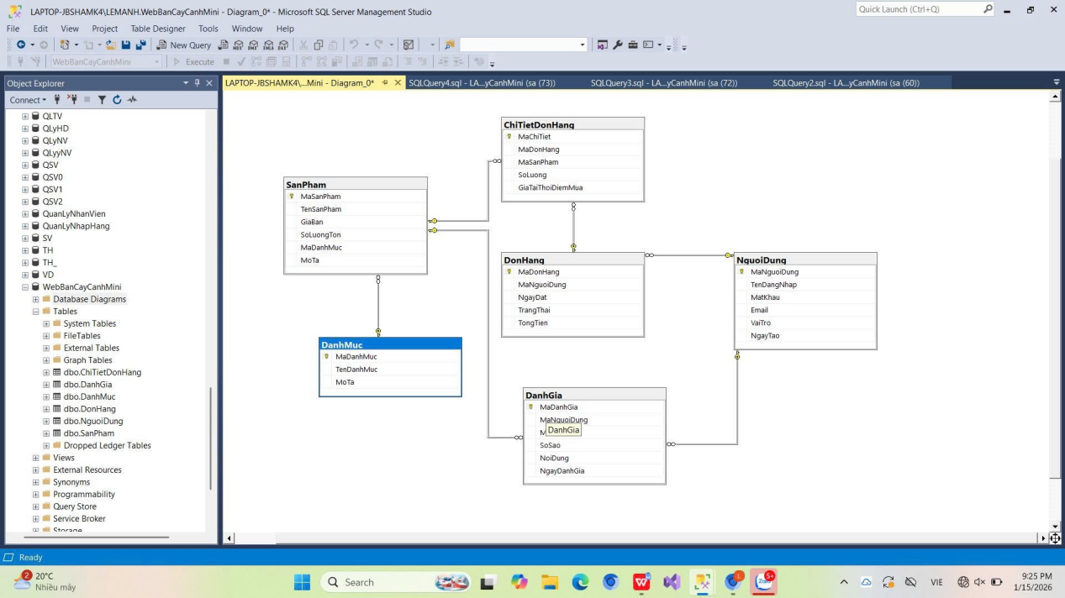
Hình 2. 5 Sơ đồ Database Diagram của hệ thống bán cây cảnh

2.8 Mẫu dữ liệu thử nghiệm (Seed Data)
Để kiểm thử và minh họa hoạt động của hệ thống website bán cây cảnh mini, nhóm đã xây dựng một số dữ liệu mẫu ban đầu (Seed Data). Các dữ liệu này giúp kiểm tra các chức năng như hiển thị sản phẩm, tìm kiếm, đặt hàng, bình luận và thống kê.
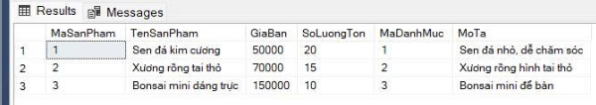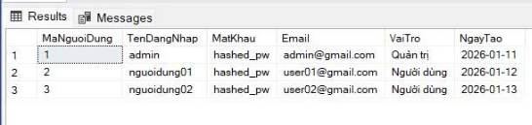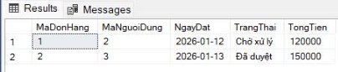
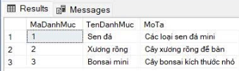
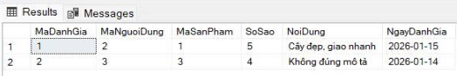
Hình 2. 6 Kết quả của mẫu dữ liệu thử nghiệm

CHƯƠNG 3: XÂY DỰNG VÀ PHÁT TRIỂN HỆ THỐNG

3.1 Môi trường phát triển hệ thống
Để xây dựng website thương mại điện tử, hệ thống sử dụng một số công cụ và công nghệ phổ biến trong phát triển web. Việc lựa chọn các công nghệ phù hợp giúp hệ thống hoạt động ổn định, dễ phát triển và dễ bảo trì.
Các công cụ và công nghệ được sử dụng bao gồm:
- Ngôn ngữ lập trình:
Hệ thống được xây dựng bằng ngôn ngữ lập trình PHP. Đây là một ngôn ngữ phổ biến trong phát triển website, đặc biệt phù hợp cho các hệ thống thương mại điện tử.
- Cơ sở dữ liệu:
Hệ thống sử dụng MySQL để lưu trữ dữ liệu. MySQL là hệ quản trị cơ sở dữ liệu mạnh mẽ, cho phép lưu trữ và quản lý dữ liệu hiệu quả.
- Máy chủ web:
XAMPP được sử dụng để tạo môi trường máy chủ cục bộ, giúp chạy thử website trên máy tính trong quá trình phát triển.
- Công cụ lập trình:
Visual Studio Code được sử dụng để viết và chỉnh sửa mã nguồn của hệ thống.
- Trình duyệt kiểm thử:
Google Chrome được sử dụng để kiểm tra và chạy thử website trong quá trình phát triển.
Những công cụ trên giúp quá trình xây dựng hệ thống diễn ra thuận lợi và hiệu quả.

3.2 Thiết kế giao diện website
Giao diện website được thiết kế nhằm tạo sự thân thiện với người dùng và giúp khách hàng dễ dàng tìm kiếm sản phẩm cũng như thực hiện các thao tác mua hàng.
Các thành phần chính của giao diện website bao gồm:
Trang chủ
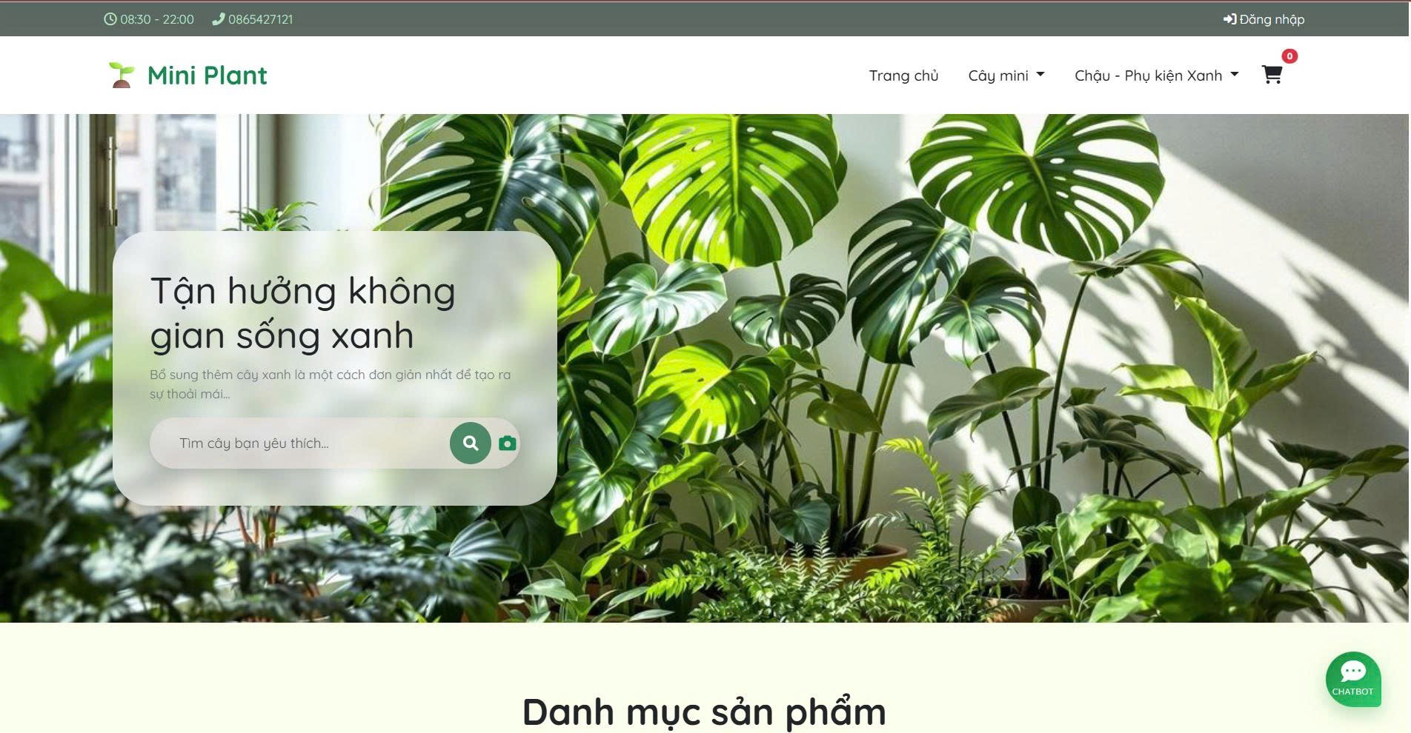
Hình 3. 1 Giao diện trang chủ website bán cây cảnh mini

Trang chủ là trang đầu tiên mà người dùng nhìn thấy khi truy cập website. Trang này hiển thị các thông tin nổi bật như:
- Danh sách sản phẩm mới
- Các sản phẩm nổi bật
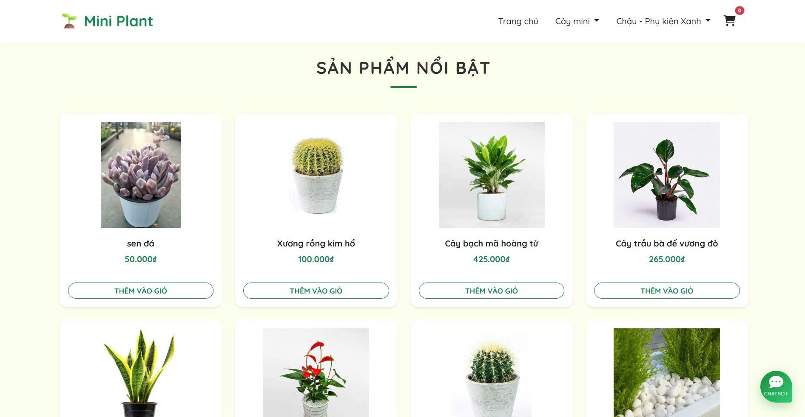
Hình 3. 1. 1 Giao diện danh sách sản phẩm nổi bật
- Các danh mục sản phẩm
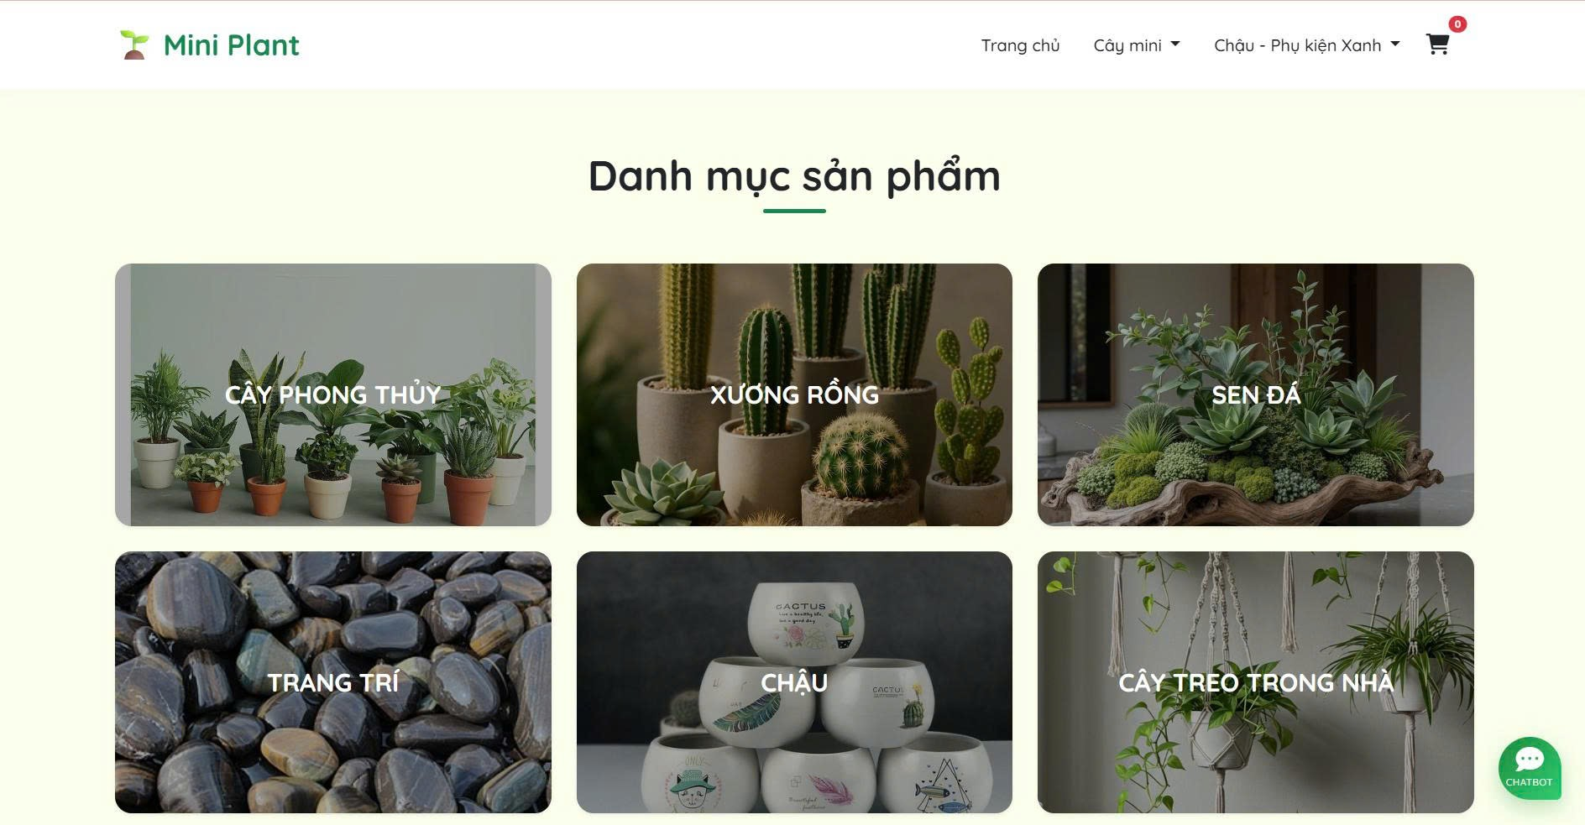
Hình 3. 1. 2 Giao diện danh mục sản phẩm

- Thanh tìm kiếm sản phẩm
Trang chủ giúp người dùng nhanh chóng tìm được sản phẩm mong muốn.


Hình 3. 1. 3 Giao diện tìm kiếm sản phẩm
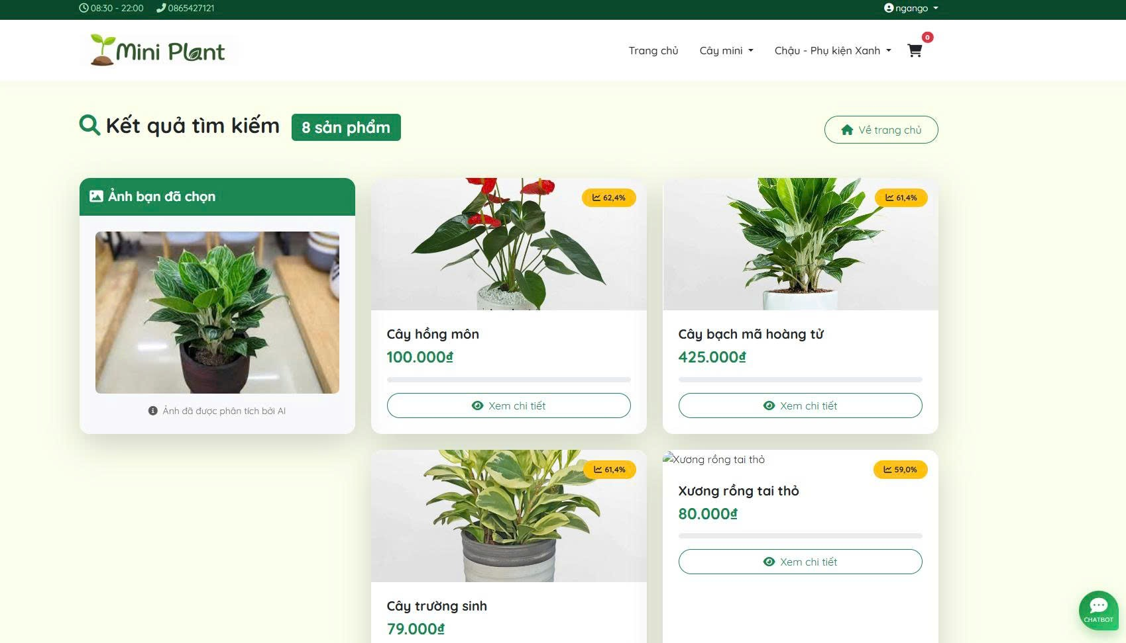
- Trang danh sách sản phẩm
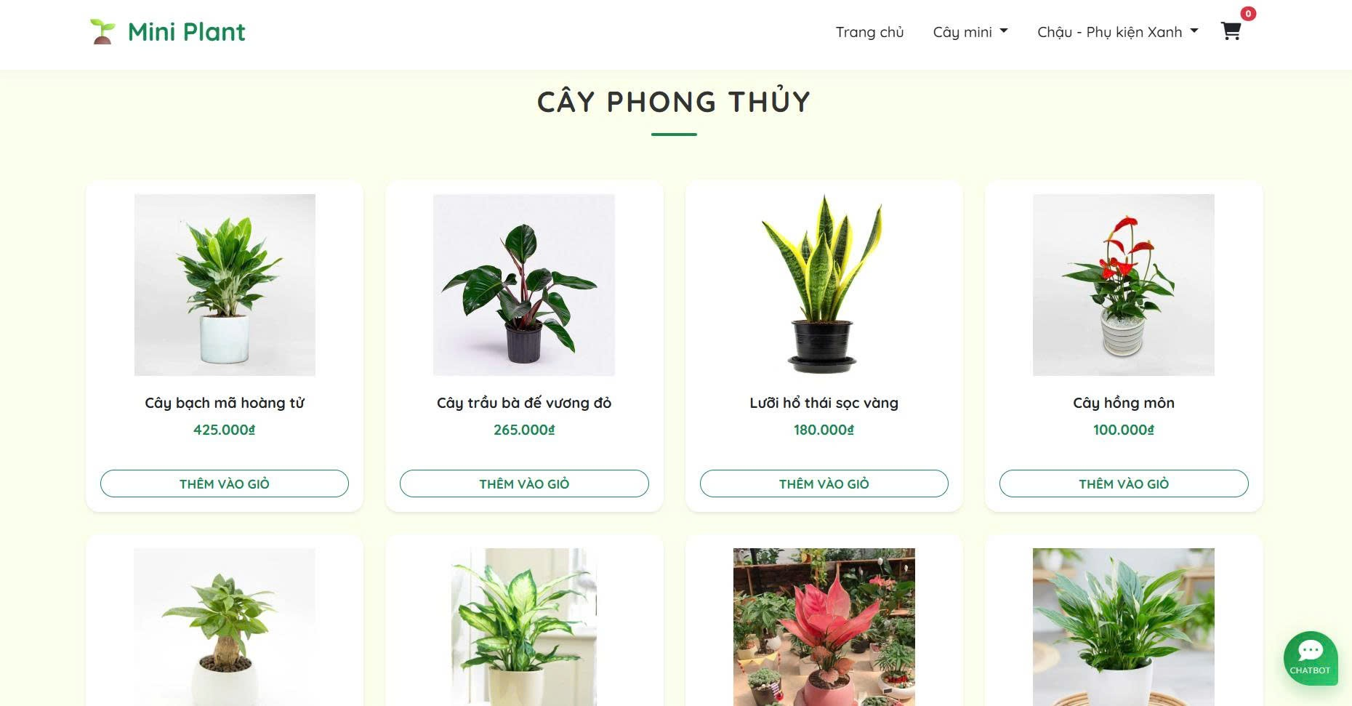
Hình 3. 2 Giao diện trang danh sách sản phẩm

Trang này hiển thị toàn bộ các sản phẩm được đăng bán trên website. Mỗi sản phẩm sẽ hiển thị các thông tin cơ bản như:
- Hình ảnh sản phẩm
- Tên sản phẩm
- Giá sản phẩm
- Nút xem chi tiết
Người dùng có thể lựa chọn sản phẩm để xem thêm thông tin chi tiết.
Trang chi tiết sản phẩm
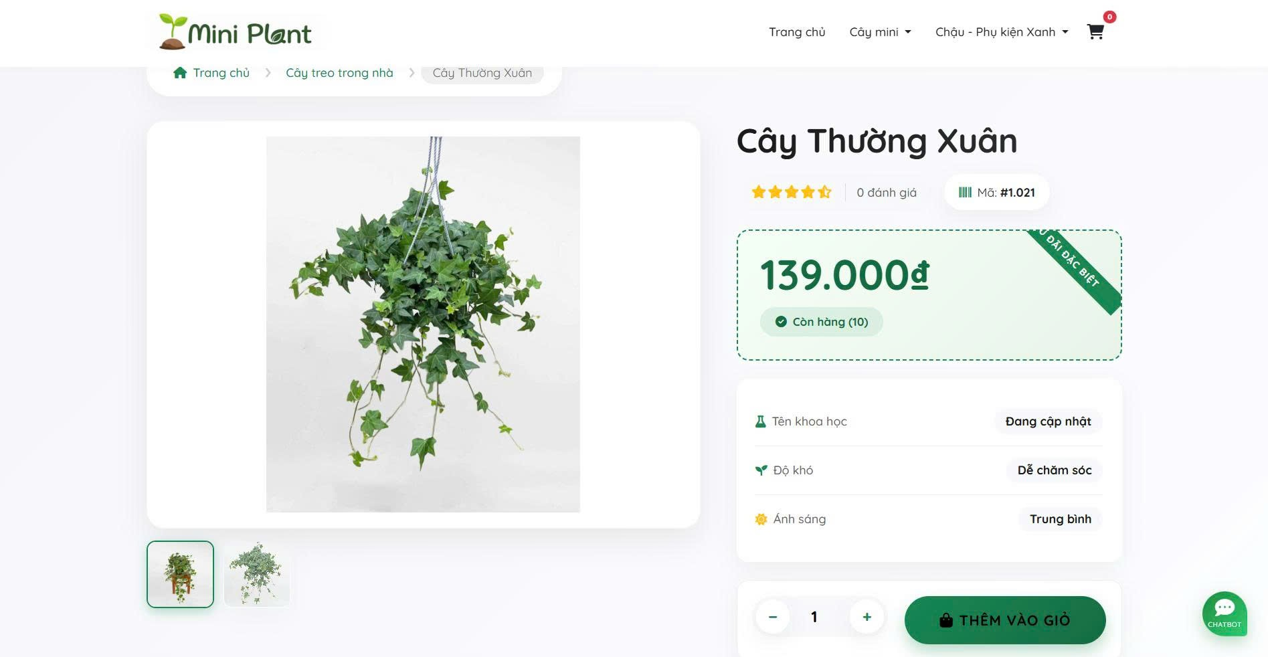
Hình 3. 2. 1 Giao diện chi tiết sản phẩm

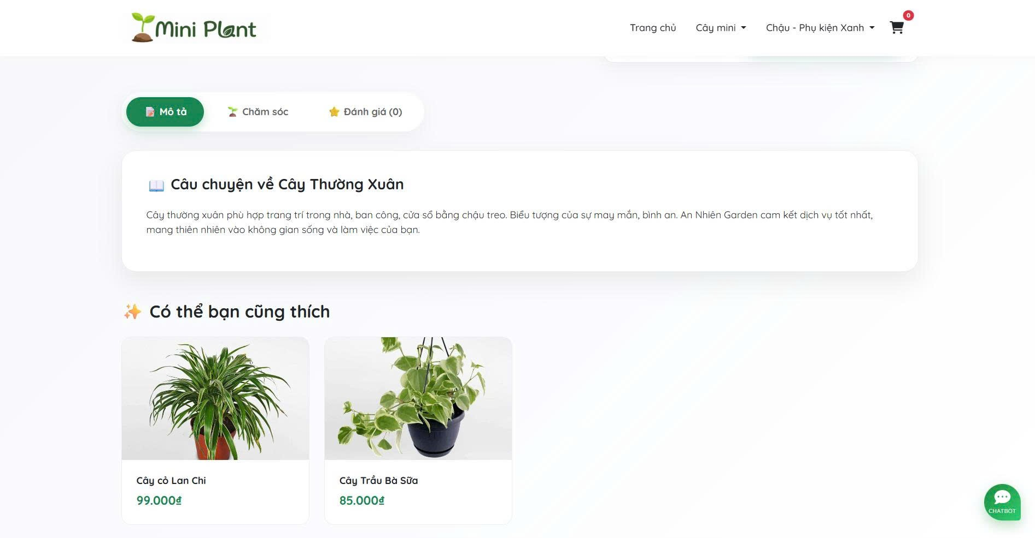
Hình 3. 2. 2 Giao diện chi tiết sản phẩm phần mô tả

Trang chi tiết sản phẩm cung cấp đầy đủ thông tin về một sản phẩm, bao gồm:
- Hình ảnh sản phẩm
- Tên sản phẩm
- Giá sản phẩm
- Mô tả sản phẩm
- Nút thêm vào giỏ hàng
Trang này giúp khách hàng hiểu rõ hơn về sản phẩm trước khi quyết định mua.
Trang giỏ hàng
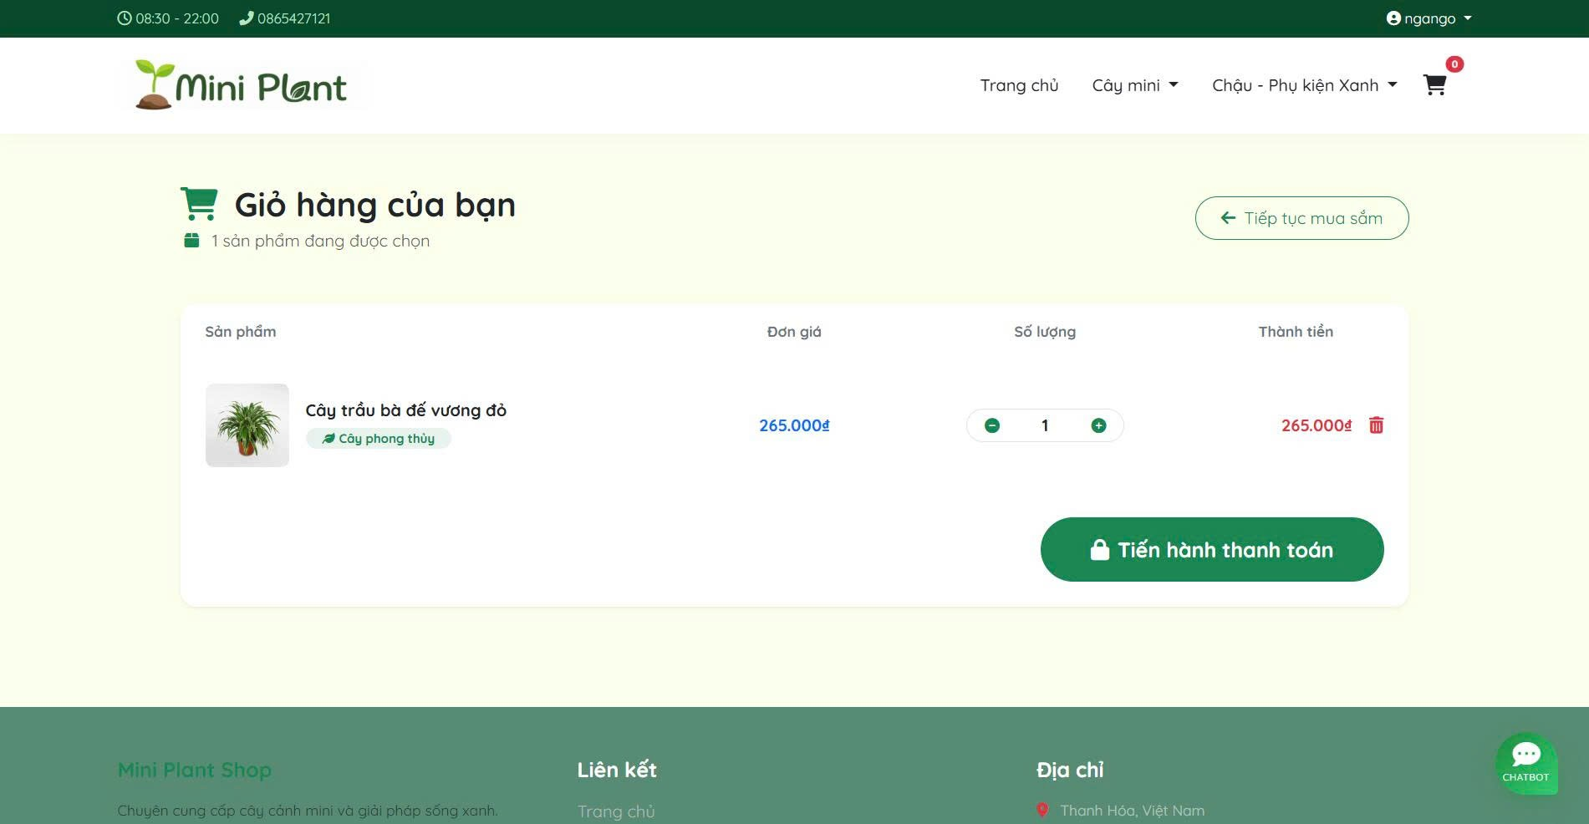
Hình 3. 3 Giao diện giỏ hàng của người dùng

Trang giỏ hàng hiển thị các sản phẩm mà khách hàng đã chọn mua. Tại đây người dùng có thể:
- Xem danh sách sản phẩm đã chọn
- Thay đổi số lượng sản phẩm
- Xóa sản phẩm khỏi giỏ hàng
Sau khi kiểm tra giỏ hàng, khách hàng có thể tiến hành đặt hàng.
Trang đặt hàng
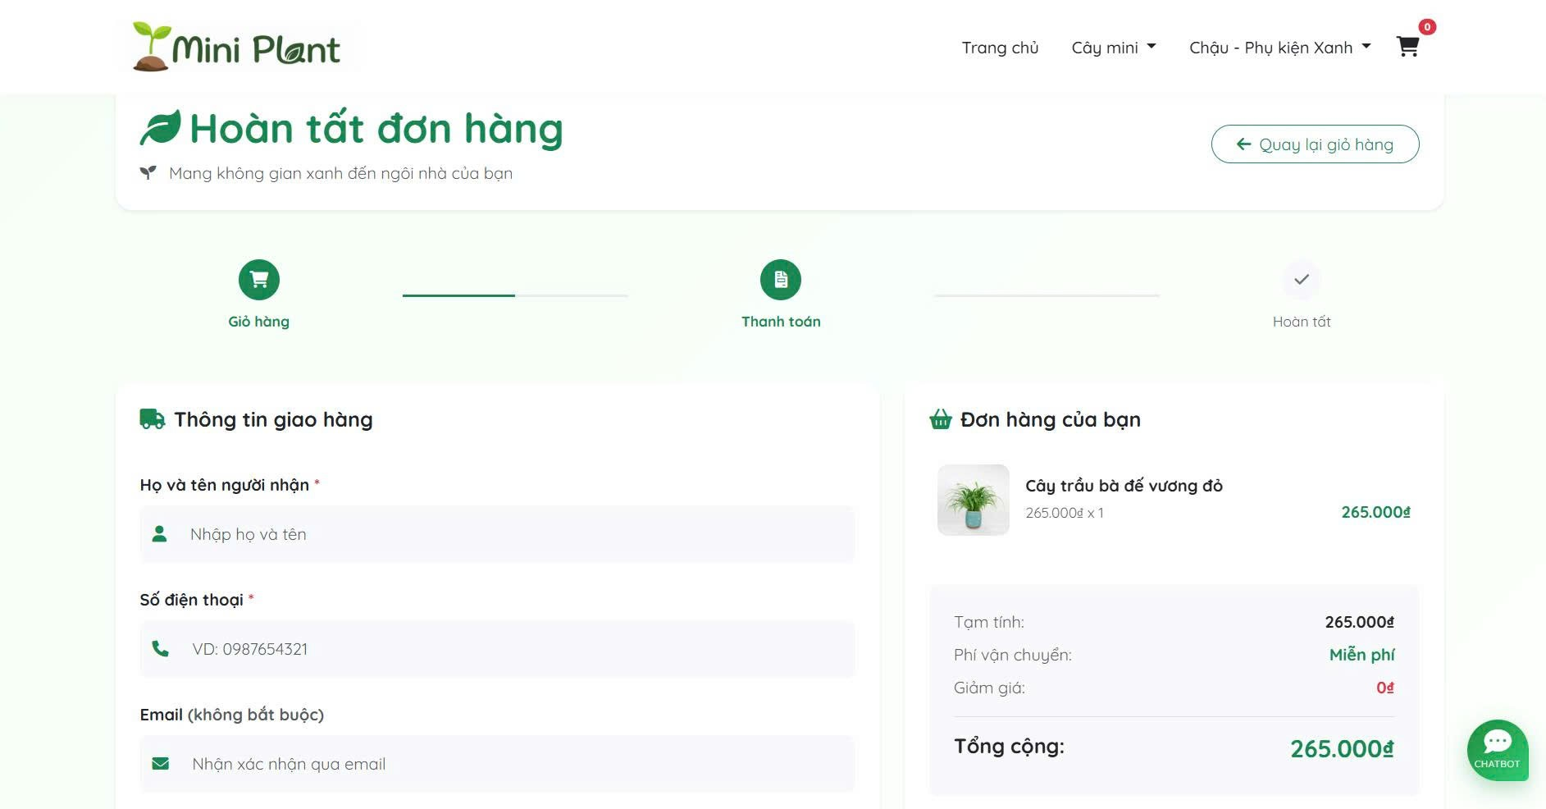
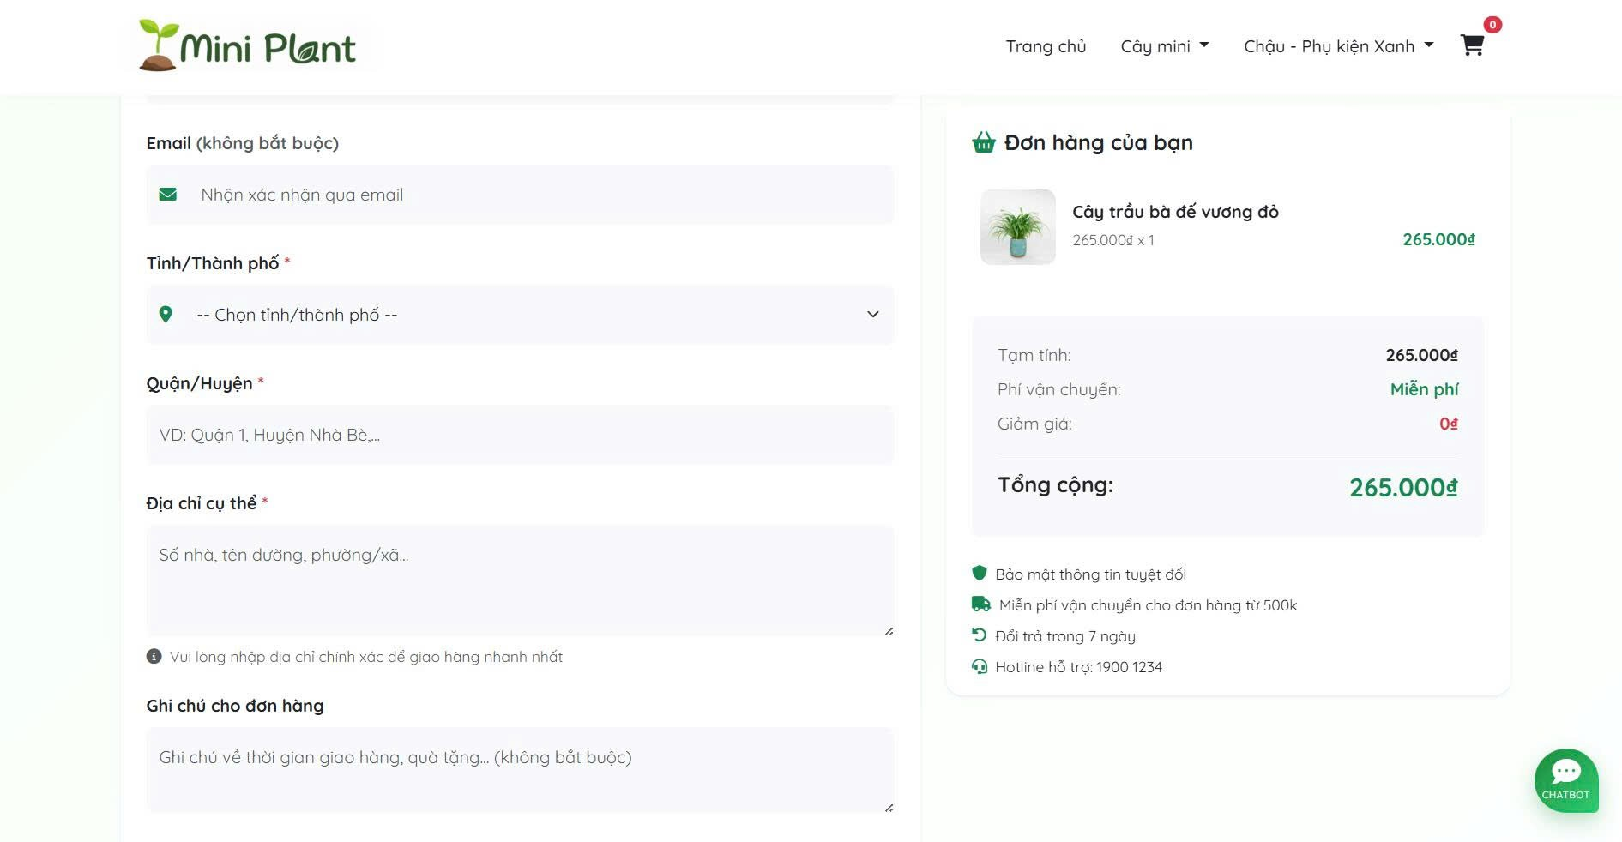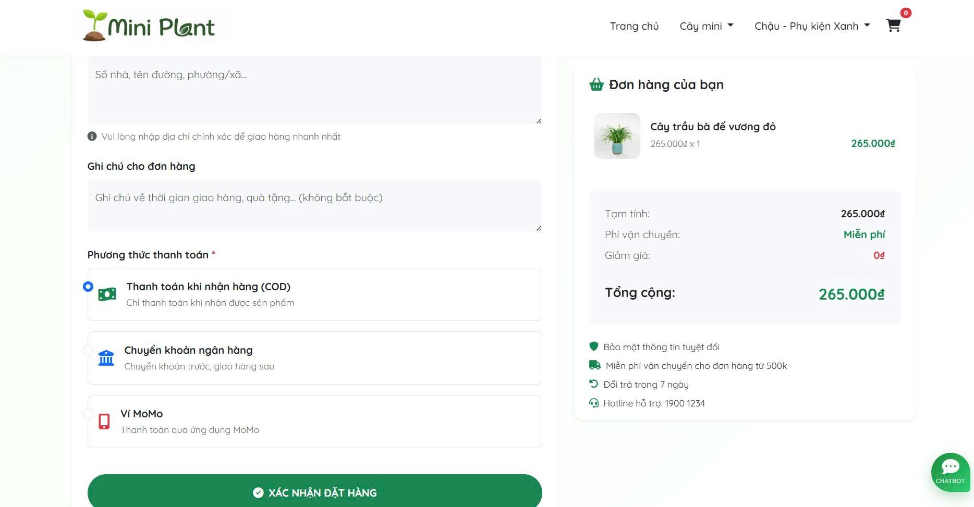
Hình 3. 3. 1 Giao diện khi đặt hàng
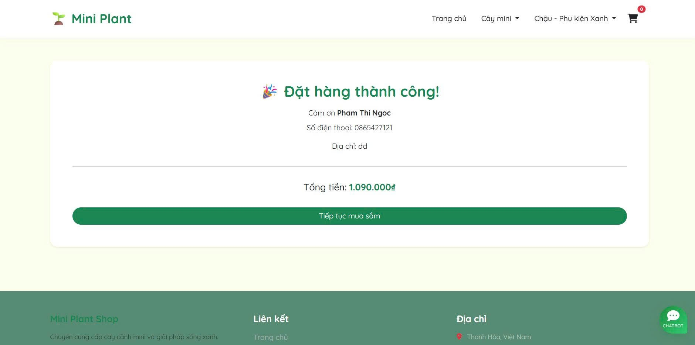
Hình 3. 3. 2 Giao diện khi đặt hàng thành công

Trang đặt hàng cho phép khách hàng nhập thông tin giao hàng như:
- Họ và tên
- Số điện thoại
- Địa chỉ giao hàng
Sau khi nhập đầy đủ thông tin, khách hàng có thể xác nhận đặt hàng.

3.3 Xây dựng chức năng cho người dùng
Hệ thống cung cấp nhiều chức năng để hỗ trợ người dùng trong quá trình mua hàng trên website.
Chức năng xem sản phẩm
Người dùng có thể xem danh sách các sản phẩm được đăng bán trên website. Thông tin hiển thị bao gồm hình ảnh, tên sản phẩm và giá sản phẩm.
Chức năng tìm kiếm sản phẩm
Hệ thống cung cấp thanh tìm kiếm giúp người dùng dễ dàng tìm kiếm sản phẩm theo tên hoặc từ khóa.
Chức năng đăng ký và đăng nhập
Người dùng có thể tạo tài khoản mới bằng cách đăng ký thông tin cá nhân. Sau khi đăng ký thành công, người dùng có thể đăng nhập vào hệ thống để thực hiện các chức năng mua hàng.
Chức năng thêm sản phẩm vào giỏ hàng
Khi tìm được sản phẩm mong muốn, người dùng có thể thêm sản phẩm vào giỏ hàng để chuẩn bị cho quá trình đặt hàng.
Chức năng quản lý giỏ hàng
Người dùng có thể xem và chỉnh sửa giỏ hàng của mình. Các thao tác bao gồm:
- Thay đổi số lượng sản phẩm
- Xóa sản phẩm khỏi giỏ hàng
- Chức năng đặt hàng
Sau khi hoàn tất việc chọn sản phẩm, người dùng có thể tiến hành đặt hàng bằng cách nhập thông tin giao hàng và xác nhận đơn hàng.
Chức năng thanh toán
Hệ thống hỗ trợ phương thức thanh toán khi nhận hàng (COD). Sau khi khách hàng đặt hàng thành công, đơn hàng sẽ được lưu vào hệ thống để xử lý.

3.4 Xây dựng chức năng quản trị hệ thống
Hệ thống cung cấp trang quản trị dành cho quản trị viên nhằm quản lý toàn bộ dữ liệu của website.
Quản lý sản phẩm
Quản trị viên có thể thêm mới sản phẩm, chỉnh sửa thông tin sản phẩm hoặc xóa sản phẩm khỏi hệ thống.
Quản lý danh mục
Chức năng này cho phép quản trị viên tạo và quản lý các danh mục sản phẩm nhằm giúp việc phân loại sản phẩm trở nên dễ dàng hơn.
Quản lý đơn hàng
Quản trị viên có thể xem danh sách các đơn hàng do khách hàng đặt và cập nhật trạng thái của đơn hàng.
Các trạng thái đơn hàng bao gồm:
- Chờ xác nhận
- Đang xử lý
- Đang giao hàng
- Đã giao hàng
- Quản lý khách hàng
Quản trị viên có thể xem danh sách khách hàng đã đăng ký tài khoản trên hệ thống, bao gồm thông tin như tên, email và số điện thoại.

3.5 Triển khai và kiểm thử hệ thống
Sau khi hoàn thành việc xây dựng các chức năng của website, hệ thống được triển khai và tiến hành kiểm thử nhằm đảm bảo hoạt động ổn định.
Quá trình kiểm thử bao gồm:
Kiểm thử chức năng đăng ký và đăng nhập:
Đảm bảo người dùng có thể đăng ký và đăng nhập vào hệ thống một cách bình thường.
Kiểm thử chức năng tìm kiếm sản phẩm:
Kiểm tra việc tìm kiếm sản phẩm theo từ khóa.
Kiểm thử chức năng giỏ hàng:
Đảm bảo người dùng có thể thêm, sửa hoặc xóa sản phẩm trong giỏ hàng.
Kiểm thử chức năng đặt hàng:
Kiểm tra quá trình đặt hàng và lưu đơn hàng vào cơ sở dữ liệu.
Kiểm thử chức năng quản trị:
Kiểm tra các chức năng quản lý sản phẩm, danh mục và đơn hàng của Admin.
- Kết quả kiểm thử cho thấy hệ thống hoạt động ổn định và đáp ứng được các yêu cầu của website thương mại điện tử.

CHƯƠNG 4: KẾT LUẬN VÀ HƯỚNG PHÁT TRIỂN

4.1 Kết quả đạt được
Sau quá trình nghiên cứu, phân tích, thiết kế và xây dựng hệ thống, website bán hàng đã được hoàn thiện với các chức năng cơ bản của một hệ thống thương mại điện tử.
Hệ thống đã đạt được một số kết quả chính như sau:
- Xây dựng được website bán hàng cơ bản
- Website đã được xây dựng hoàn chỉnh với giao diện thân thiện và dễ sử dụng. Người dùng có thể dễ dàng truy cập vào website để xem sản phẩm và thực hiện các thao tác mua hàng.
- Thực hiện đầy đủ các chức năng cho khách hàng
Hệ thống đã triển khai các chức năng cơ bản dành cho khách hàng như:
- Xem danh sách sản phẩm
- Tìm kiếm sản phẩm
- Đăng ký tài khoản
- Đăng nhập hệ thống
- Xem và cập nhật thông tin cá nhân
- Thêm sản phẩm vào giỏ hàng
- Quản lý giỏ hàng
- Đặt hàng
- Theo dõi trạng thái đơn hàng
- Thanh toán đơn hàng
Những chức năng này giúp người dùng có thể thực hiện toàn bộ quá trình mua hàng trên website một cách thuận tiện.
Xây dựng được hệ thống quản trị
Ngoài chức năng dành cho khách hàng, hệ thống còn xây dựng trang quản trị dành cho quản trị viên. Trang quản trị giúp quản lý toàn bộ hoạt động của website.
Các chức năng quản trị bao gồm:
- Quản lý sản phẩm (thêm, sửa, xóa sản phẩm)
- Quản lý danh mục sản phẩm
- Quản lý đơn hàng
- Quản lý thông tin khách hàng
Nhờ đó, quản trị viên có thể dễ dàng quản lý và cập nhật dữ liệu của hệ thống.
Xây dựng cơ sở dữ liệu cho hệ thống
Hệ thống đã thiết kế và xây dựng cơ sở dữ liệu để lưu trữ các thông tin quan trọng như:
- Thông tin sản phẩm
- Thông tin danh mục
- Thông tin khách hàng
- Thông tin đơn hàng
- Thông tin chi tiết đơn hàng
Cơ sở dữ liệu giúp hệ thống hoạt động ổn định và đảm bảo việc lưu trữ dữ liệu một cách hiệu quả.
Hệ thống hoạt động ổn định
Sau khi hoàn thành việc xây dựng, hệ thống đã được kiểm thử các chức năng cơ bản. Kết quả cho thấy các chức năng chính của hệ thống hoạt động đúng và ổn định.
Người dùng có thể:
- Truy cập website
- Tìm kiếm sản phẩm
- Thêm sản phẩm vào giỏ hàng
- Đặt hàng thành công
Điều này chứng tỏ hệ thống đã đáp ứng được các yêu cầu cơ bản của một website thương mại điện tử.

4.2 Hạn chế của hệ thống
Mặc dù hệ thống đã hoàn thành các chức năng cơ bản, nhưng vẫn còn một số hạn chế nhất định cần được cải thiện trong tương lai.
Chưa có nhiều phương thức thanh toán
Hiện tại hệ thống chỉ hỗ trợ phương thức thanh toán khi nhận hàng (COD). Các phương thức thanh toán trực tuyến như ví điện tử hoặc thanh toán qua ngân hàng chưa được tích hợp.
Giao diện chưa được tối ưu hoàn toàn
Giao diện website tuy đã đáp ứng được nhu cầu sử dụng cơ bản nhưng vẫn chưa được thiết kế quá hiện đại hoặc tối ưu hoàn toàn cho tất cả các thiết bị.
Chưa có chức năng đánh giá sản phẩm
Hệ thống hiện tại chưa hỗ trợ chức năng đánh giá hoặc bình luận sản phẩm từ phía khách hàng. Điều này có thể làm giảm trải nghiệm người dùng khi mua sắm.
Chưa có hệ thống bảo mật nâng cao
Hệ thống mới chỉ triển khai các cơ chế bảo mật cơ bản. Các giải pháp bảo mật nâng cao như mã hóa dữ liệu hoặc xác thực nhiều lớp chưa được áp dụng.

4.3 Hướng phát triển trong tương lai
Để nâng cao chất lượng và hiệu quả của hệ thống, trong tương lai website có thể được phát triển thêm nhiều chức năng mới.
Tích hợp thanh toán trực tuyến
Website có thể được tích hợp thêm các phương thức thanh toán trực tuyến như:
- Thanh toán qua ngân hàng
- Ví điện tử
- Cổng thanh toán online
Điều này giúp khách hàng thanh toán nhanh chóng và tiện lợi hơn.
Cải thiện giao diện người dùng
Giao diện website có thể được thiết kế lại theo hướng hiện đại hơn và tối ưu tốt hơn cho các thiết bị như điện thoại di động hoặc máy tính bảng.
Thêm chức năng đánh giá và bình luận sản phẩm
Khách hàng có thể đánh giá hoặc bình luận về sản phẩm sau khi mua. Điều này giúp tăng độ tin cậy của sản phẩm và hỗ trợ người dùng khác trong việc lựa chọn sản phẩm.
Xây dựng hệ thống khuyến mãi
Hệ thống có thể bổ sung các chức năng như:
- Mã giảm giá
- Chương trình khuyến mãi
- Flash sale
- Những chức năng này giúp thu hút khách hàng và tăng doanh thu cho website.
- Nâng cao bảo mật hệ thống
- Trong tương lai hệ thống cần được nâng cấp các cơ chế bảo mật như:
- Mã hóa dữ liệu người dùng
- Bảo mật đăng nhập
- Chống tấn công từ bên ngoài
Điều này giúp bảo vệ dữ liệu và đảm bảo an toàn cho hệ thống.

4.4 Kết luận chung
Qua quá trình nghiên cứu và thực hiện đề tài, hệ thống website bán hàng đã được xây dựng thành công với các chức năng cơ bản của một hệ thống thương mại điện tử.
Website cho phép người dùng xem sản phẩm, tìm kiếm sản phẩm, thêm sản phẩm vào giỏ hàng và thực hiện đặt hàng một cách thuận tiện. Đồng thời, hệ thống cũng cung cấp trang quản trị giúp quản lý sản phẩm, khách hàng và đơn hàng một cách hiệu quả.
Mặc dù hệ thống vẫn còn một số hạn chế, nhưng đây là nền tảng quan trọng để tiếp tục phát triển và mở rộng trong tương lai. Việc nâng cấp và bổ sung thêm các chức năng mới sẽ giúp hệ thống trở nên hoàn thiện hơn và đáp ứng tốt hơn nhu cầu của người dùng.

Tài liệu tham khảo
[1] Django Software Foundation, “Django Documentation,” 2024.
Available: https://docs.djangoproject.com
[2] SQLite Consortium, “About SQLite,” 2024.
Available: https://www.sqlite.org/about.html
[3] Oracle Corporation, “MySQL Documentation,” 2024.
Available: https://dev.mysql.com/doc
[4] Mozilla Developer Network, “HTML Documentation,” 2024.
Available: https://developer.mozilla.org/en-US/docs/Web/HTML
[5] Mozilla Developer Network, “CSS Documentation,” 2024.
Available: https://developer.mozilla.org/en-US/docs/Web/CSS
[6] Mozilla Developer Network, “JavaScript Guide,” 2024.
Available: https://developer.mozilla.org/en-US/docs/Web/JavaScript
[7] Git SCM, “Git Documentation,” 2024.
Available: https://git-scm.com/docs
[8] ECOMCX, “Hệ thống thương mại điện tử và quy trình vận hành,”
Available: https://ecomcx.com/he-thong-thuong-mai-dien-tu/

PHỤ LỤC

1. Mã nguồn chương trình
Vì mã nguồn của website bán cây cảnh mini có dung lượng khá lớn và bao gồm nhiều tệp chương trình khác nhau nên nhóm không trình bày toàn bộ mã nguồn trực tiếp trong báo cáo. Thay vào đó, toàn bộ mã nguồn của hệ thống đã được lưu trữ trong một thư mục riêng và được cung cấp thông qua đường link đính kèm.
File mã nguồn bao gồm các thành phần chính của hệ thống như:
Chương trình xây dựng website bằng Python (Flask/Django)
Các tệp giao diện HTML, CSS và JavaScript
Module quản lý sản phẩm cây cảnh
Module quản lý người dùng và đăng nhập
Module giỏ hàng và đặt hàng
Tệp cơ sở dữ liệu lưu trữ thông tin sản phẩm và đơn hàng
Link dẫn đến file mã nguồn chương trình:
Link mã nguồn:
https://github.com/dtc235200543-afk/Cay-canh-mini/blob/main/T%C3%A0i%20li%E1%BB%87u%20tham%20kh%E1%BA%A3o

2. Link tham khảo chi tiết
Trong quá trình xây dựng website bán cây cảnh mini, nhóm đã tham khảo một số tài liệu và nguồn học liệu liên quan đến phát triển web bằng Python và thiết kế giao diện website.
Một số nguồn tham khảo chính:
https://flask.palletsprojects.com
https://www.w3schools.com
https://getbootstrap.com
https://developer.mozilla.org
Các tài liệu trên cung cấp kiến thức về lập trình Python cho web, xây dựng giao diện HTML/CSS, và cách triển khai hệ thống website hoàn chỉnh.

3. Ứng dụng Demo

3.1 Giới thiệu ứng dụng
Để minh chứng cho khả năng triển khai thực tế của hệ thống, nhóm đã xây dựng một website bán cây cảnh mini cho phép người dùng truy cập và lựa chọn các loại cây cảnh thông qua trình duyệt web.
Website được phát triển bằng ngôn ngữ lập trình Python kết hợp với framework Flask, cùng với các công nghệ web như HTML, CSS, Bootstrap và JavaScript để xây dựng giao diện thân thiện và dễ sử dụng.
Hệ thống cho phép người dùng thực hiện các chức năng như:
- Xem danh sách các loại cây cảnh mini
- Xem chi tiết sản phẩm
- Thêm sản phẩm vào giỏ hàng
- Đặt hàng trực tuyến
Giao diện của website được thiết kế đơn giản, trực quan và dễ thao tác, giúp người dùng có thể nhanh chóng tìm kiếm và lựa chọn loại cây cảnh phù hợp.

3.2 Giao diện và chức năng chính
Hình dưới đây minh họa giao diện chính của website bán cây cảnh mini.
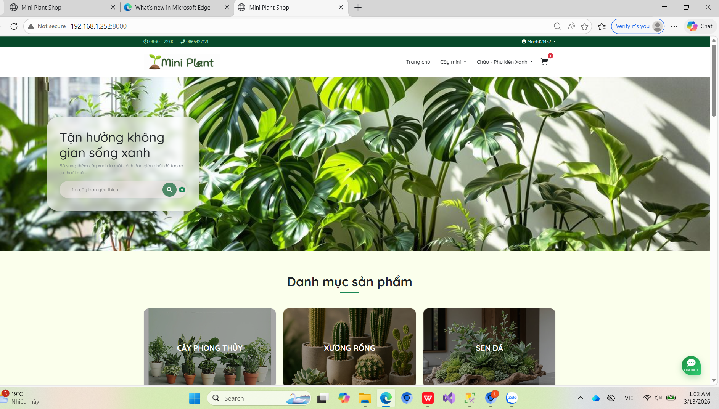
Hình a Giao diện trang chủ của website bán cây cảnh mini
Trang chủ hiển thị danh sách các loại cây cảnh mini đang được bán trên hệ thống. Mỗi sản phẩm đều có hình ảnh minh họa, tên cây và giá bán để người dùng dễ dàng tham khảo.
Website được chia thành các khu vực chức năng chính:
Khu vực danh sách sản phẩm: Hiển thị các loại cây cảnh mini đang được bán. Người dùng có thể nhấn vào từng sản phẩm để xem thông tin chi tiết như mô tả, giá bán và hình ảnh của cây.
Khu vực giỏ hàng: Người dùng có thể thêm sản phẩm vào giỏ hàng khi muốn mua. Giỏ hàng cho phép xem danh sách sản phẩm đã chọn và cập nhật số lượng sản phẩm trước khi đặt hàng.
Khu vực tài khoản người dùng: Cho phép người dùng đăng ký tài khoản, đăng nhập và quản lý thông tin cá nhân khi sử dụng hệ thống.
Hình dưới đây minh họa kết quả khi người dùng chọn một sản phẩm cây cảnh trên website.
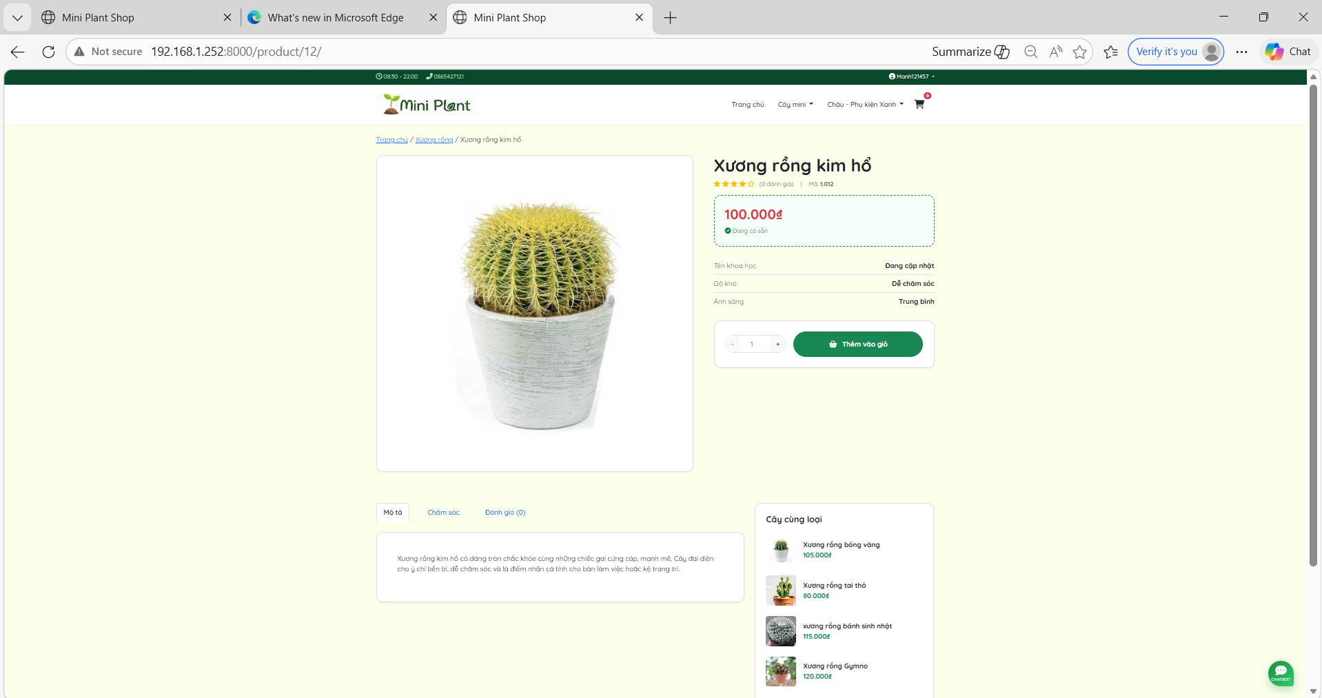
Hình b Trang chi tiết sản phẩm cây cảnh

Trang chi tiết sản phẩm hiển thị đầy đủ thông tin của cây cảnh bao gồm:
- Tên sản phẩm
- Hình ảnh cây cảnh
- Giá bán
- Mô tả sản phẩm
- Nút thêm vào giỏ hàng
Thông tin này giúp người dùng hiểu rõ hơn về sản phẩm trước khi quyết định mua.

3.3 Quy trình hoạt động của website
Quy trình hoạt động của hệ thống website bán cây cảnh mini được thực hiện theo các bước sau:
Bước 1: Truy cập website
Người dùng mở trình duyệt và truy cập vào địa chỉ của website để xem danh sách các loại cây cảnh.
Bước 2: Xem sản phẩm
Người dùng lựa chọn một sản phẩm cây cảnh để xem thông tin chi tiết.
Bước 3: Thêm vào giỏ hàng
Nếu muốn mua sản phẩm, người dùng có thể nhấn nút “Thêm vào giỏ hàng” để lưu sản phẩm vào danh sách mua.
Bước 4: Đặt hàng
Sau khi hoàn tất lựa chọn sản phẩm, người dùng tiến hành đặt hàng bằng cách điền thông tin cần thiết như tên, địa chỉ và số điện thoại.
Bước 5: Lưu thông tin đơn hàng
Hệ thống sẽ lưu thông tin đơn hàng vào cơ sở dữ liệu để quản trị viên có thể quản lý và xử lý đơn hàng.

3.4 Đánh giá và ý nghĩa thực tiễn
Website bán cây cảnh mini là bước chuyển từ việc nghiên cứu lý thuyết sang việc xây dựng một hệ thống ứng dụng thực tế.
Kết quả triển khai cho thấy hệ thống có thể hoạt động ổn định, hỗ trợ người dùng tìm kiếm và mua cây cảnh một cách thuận tiện thông qua Internet.
Việc xây dựng website bán cây cảnh mini mang lại nhiều ý nghĩa thực tiễn như:
Hỗ trợ các cửa hàng cây cảnh quảng bá và bán sản phẩm trực tuyến.
Giúp khách hàng dễ dàng tìm kiếm và lựa chọn các loại cây cảnh phù hợp.
Tạo nền tảng để phát triển các hệ thống thương mại điện tử quy mô lớn hơn trong tương lai.

